**บทที่ 1**

**ข้อมูลพื้นฐานเกี่ยวกับองค์กร**

**(Introduction to the Organization)**

**1.1 ความเป็นมาขององค์กร**

หอพักนิลกำแหง เป็นสถานที่ให้เช่าพักเชิงพาณิชย์ที่มีนักเรียนหรือนักศึกษา ที่มีอายุไม่เกิน 25 ปี และศึกษาอยู่ไม่เกินระดับปริญญาตรี  เปิดให้เข้าพักตั้งแต่ 5 คนขึ้นไป มีการเรียกเก็บค่าตอบแทนจากผู้ขอพัก และไม่ใช่**หอพัก**ที่ดำเนินการโดยสถานศึกษา ส่วนมาก**หอพัก**จะมีขนาดเล็กและราคาค่าเช่าถูกกว่า **อพาร์ทเม้น**  จัดขึ้นเพื่อรับผู้พัก โดยจะต้องมีลักษณะสำคัญ  สองประการ คือ  1. มีการจัดสถานที่ขึ้นเพื่อรับผู้พัก เช่น มีห้องนอน และเครื่องใช้ในการหลับนอน ห้องน้ำ และห้องส้วม เป็นต้น    2. เจ้าของมีเจตนารับผู้พักเพื่อ เอาค่าตอบแทน

หอพักนิลกำแหงสร้างขึ้นเมื่อ ปีพ.ศ. 2553 ณ สถานที่ตั้ง 269 หมู่ 2 ตำบลสันพระเนตร อำเภอสันทราย จังหวัด เชียงใหม่ 50210 โดยแบ่งเป็น 2 ตึก ตึกแรก คนส่วนใหญ่เรียกว่าตึกเก่า เป็นตึก5ชั้น ชั้นละ17 ห้อง แต่ละห้องมีพื้นที่ 30 ตารางเมตร ส่วนตึกที่สองเรียกว่า ตึกใหม่ สร้างเมื่อ2555 เป็นตึก 6 ชั้น ชั้นละ 17 ห้อง มีพื้นที่ 30 ตารางเมตร ทั้งสองตึกนี้มีห้องน้ำ 1 ห้อง ระเบียงพร้อมอ่างล้างจาน และมีบริการ ตู้เสื้อผ้า เตียงนอน โต๊ะเครื่องแป้ง โต๊ะทำงาน และ Internet wifi ทุกห้อง เป็นให้เช่าทั้งรายเดือนและรายวัน โดยรายเดือน เดือนละ 3,200บาท รายวัน 500บาท

**1.2 เจ้าของ/ผู้บริหาร**

นาง ปวริศา นิลกำแหง (เจ้าของหอพัก)

**1.3 วิสัยทัศน์และพันธกิจ**

สร้างสรรค์หอพักที่ดี มีคุณภาพ สะอาด ปลอดภัย

**1.4 กลุ่มเป้าหมายขององค์กร**

ต้องการนักศึกษาของกลุ่มเป้าหมายในบริเวณมหาวิทยาลัยแม่โจ้โดยแบ่งเป็น นักศึกษา 70% และลูกค้าบริเวณรอบมหาวิทยาลัย 20% และนักท่องเที่ยว 10%

**1.5 โครงสร้างการบริหารงานขององค์กร**

หอพักนิลกำแหงเพลส

**ผู้บริหาร (เจ้าของหอพัก)หอพัก**

**พนักงานทำความสะอาดสะอาด**

**พนักงานรักษาความปลอดภัย**

รูปที่ 1.1 โครงสร้างภายในองค์กร

**1.6 แผนที่/ที่ตั้ง**

299 หมู่ 5 ตำบลหนองหาร อำเภอสันทราย จังหวัดเชียงใหม่ 50290

เบอร์โทร : 088-267-7790

เบอร์โทร : 087-596-8553

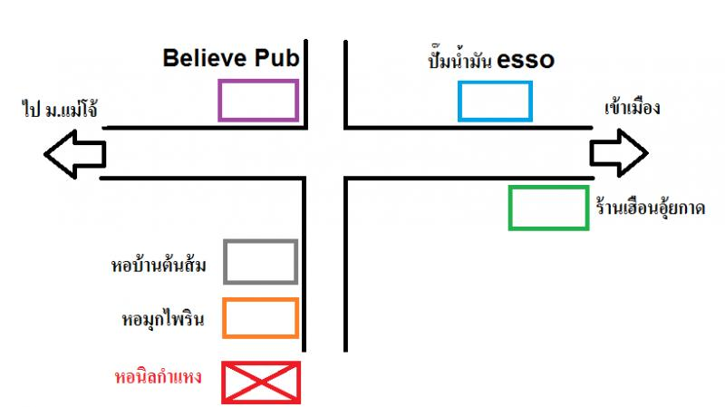

รูปที่ 1.2 แผนที่/ที่ตั้ง

**บทที่ 2**

**ข้อมูลรายละเอียดโครงงาน**

**(Information of the Project)**

**2.1 ชื่อโครงงาน**

ชื่อภาษาไทย : เว็บไซต์และระบบการจัดการหอพักนิลกำแหงเพลส

ชื่อภาษาอังกฤษ : Nilkamhang dormitory management website.

**2.2 หลักการและเหตุผล / หลักการ เหตุผล ทฤษฎีและหรือสมมุติฐาน**

ในยุคปัจจุบันในการทำธุรกิจจะต้องมีเทคโนโลยีสารสนเทศเข้ามาเกี่ยวข้องในการดำเนินงานของธุรกิจต่างๆไม่ว่าจะเป็นส่วนของภาครัฐ หรือ ภาคเอกชน ซึ่งได้มีการนำสารสนเทศเข้ามาใช้เก็บข้อมูล ประมวลผล การเผยแพร่ การสื่อสาร หรืออำนวยความสะดวกให้กับธุรกิจให้สะดวก รวดเร็วมากยิ่งขึ้น ทำให้สถานประกอบการหรือธุรกิจต่างๆ ได้นำเทคโนโลยีสารสนเทศเข้ามาเป็นเครื่องมือในการดำเนินธุรกิจผ่าน Internet โดยมีการเผยแพร่ ติดต่อสื่อสาร ให้มีประสิทธิภาพมากยิ่งขึ้น เพื่อตอบสนองความต้องการของธุรกิจ

หอพักนิลกำแหงเพลส ได้มีการบริการห้องพัก ทั้งรายวัน/รายเดือน เพื่อให้บริการนักท่องเที่ยวและนักศึกษาโดยไม่มีสารสนเทศเข้ามาช่วยในการอำนวยความสะดวก ผู้จัดทำเล็งเห็นว่า เพื่อเป็นการเพิ่มประสิทธิภาพในการอำนวยความสะดวกสบายและรวดเร็วในการจองห้องพักและเช็คข้อมูลต่างๆของแต่ละห้องพัก และมีความได้เปรียบทางการตลาดต่อคู่แข่ง จึงได้จัดทำเว็บไซต์ของหอพักขึ้น ทำให้สะดวกสบายในการจองหรือเข้าถึงข้อมูลของลูกค้าเก่าและใหม่ ตลอดการเผยแพร่โปรโมทให้เป็นที่รู้จักอีกด้วย

**2.3 เป้าหมาย**

2.3.1 พัฒนาระบบเว็บไซต์ ช่วยเพิ่มช่องทางในการประชาสัมพันธ์

2.3.2 พัฒนาระบบเว็บไซต์ เพื่อให้หอพักนิลกำแหงเพส ได้ติดต่อสื่อสารกับลูกค้าได้สะดวก ยิ่งขึ้น

2.3.3 พัฒนาระบบเว็บไซต์ เพื่อให้ลูกค้าภายใน ได้เข้าถึงข้อมูลต่างๆของห้องที่ตนเช่าไว้

2.3.4 พัฒนาระบบเว็บไซต์ เพื่อให้ลูกค้าภายในแจ้งปัญหาภายในห้องพัก เพื่อช่วยอำนวยความสะดวกทางด้านเวลา และ ความวุ่นวาย

2.3.5 เพื่อได้เปรียบคู่แข่งในธุรกิจเดียวกัน

**2.4 วัตถุประสงค์**

2.4.1 ช่วยให้ผู้ประกอบการได้โปรโมทหอพักให้บุคคลภายนอกได้รู้จักหรือตัดสินใจเข้าพัก รายวัน/รายเดือน

2.4.2 ลูกค้ารายเดือนและรายวันสามารถติดตามข่าวสารภายในหอพักได้

2.4.3 ช่วยให้ลูกค้ารายเดือนได้ตะหนักถึงค่าใช้จ่ายภายในห้องพักในแต่ละเดือนที่ผ่านมาและ สามารถคำนวณ(คาดการณ์)ค่าใช้จ่ายภายในห้องพักเดือนถัดไปได้

2.4.4 ลูกค้าที่เข้าพักสามารถแจ้งปัญหาภายในห้องพักได้ และยังช่วยอำนวยความสะดวก ลดเวลาและความวุ่นวาย เกี่ยวกับการแจ้งปัญหา

2.4.5 ผู้ประกอบการสามารถคำนวณค่าใช้จ่ายรายเดือนของผู้เข้าพักได้

**2.5 ปัญหาเดิม**

2.5.1 เจ้าของหอพักนิลกำแหงเพลส ไม่สะดวกที่จะอยู่ได้ตลอดเวลา

2.5.2 เจ้าของหอพักนิลกำแหงเพลส ไม่มีเทคโนโลยีสารสนเทศมาใช้ในหอพักนิลกำแหงเพลสเลย

2.5.3 เจ้าของหอพักนิลกำแหงเพลส ใช้กระดาษในการเก็บข้อมูลค่าเช่า หรือข้อมูลลูกค้า

2.5.4 เสียเปรียบคู่แข่งในธุรกิจเดียวกัน

2.5.5 ลูกค้าต้องเสียเวลาในการตรวจสอบห้องพักโดยตรง

2.5.6 ลูกค้าภายในไม่มีช่องทางการแจ้งปัญหาภายในหอพัก

2.5.7 ลูกค้าภายในไม่สะดวกในการเช็คค่าชำระรายเดือน (ค่าหอติดไว้ใต้หอเป็นกระดาษ)

**2.6 ประโยชน์ที่คาดว่าจะได้**

2.6.1 ช่วยเพิ่มช่องทางในการประชาสัมพันธ์

2.6.2 ติดต่อสื่อสารกับลูกค้าได้สะดวกยิ่งขึ้น

2.6.3 ช่วยอำนวยความสะดวกทางด้านเวลา และความวุ่นวาย

**2.7 ขอบเขตของระบบ**

2.7.1 ส่วนของผู้ใช้งานทั่วไป

2.7.1.1 สามารถดูข้อมูลประวัติความเป็นมาของหอพักได้

2.7.1.2 สามารถดูรายละเอียดห้องพักได้

2.7.1.3 สามารถดูข้อมูลข่าวสาร

2.7.1.4 ดูข้อมูลการติดต่อหอพัก

2.7.1.5 จองห้องพักรายวัน

2.7.2 ส่วนขอผู้ใช้งานภายในหอพัก

2.7.3.1 เข้าสู่ระบบ

2.7.3.2 แจ้งปัญหาภายในหอพัก

2.7.3.3 คำนวณหน่วยค่าไฟ และ ค่าใช้จ่ายของเดือน

2.7.3.4 ดูข้อมูลค่าใช้จ่ายย้อนหลังได้

2.7.3 ส่วนของผู้บริหาร

2.7.4.1 เข้าสู่ระบบ

2.7.4.2 ตรวจสอบข้อมูลการแจ้งปัญหา

2.7.4.3 ตรวจสอบการจองห้องพัก

2.7.4.4 เพิ่ม ลบ แก้ไข ข้อมูลสมาชิกภายในหอพัก

2.7.4.5 เพิ่ม ลบ แก้ไข ค่าใช้จ่ายของแต่ละห้องพัก

2.7.4.6 ออกเป็นรายงาน

**2.9 เวลาการทำโครงงาน**

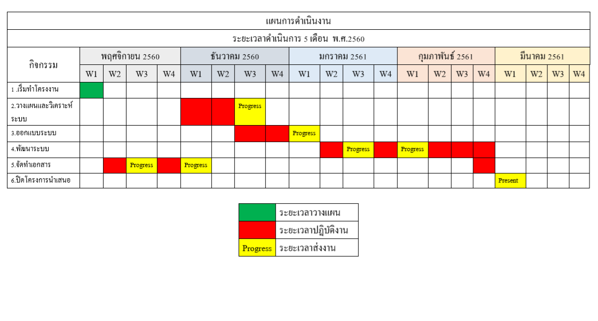

รูปที่ 2.1 ตารางเวลาโครงงาน

**บทที่ 3**

**การออกแบบฐานข้อมูล**

**(System Analysis and Design)**

**3.1 แผนผังบริบท (Context Diagram)**

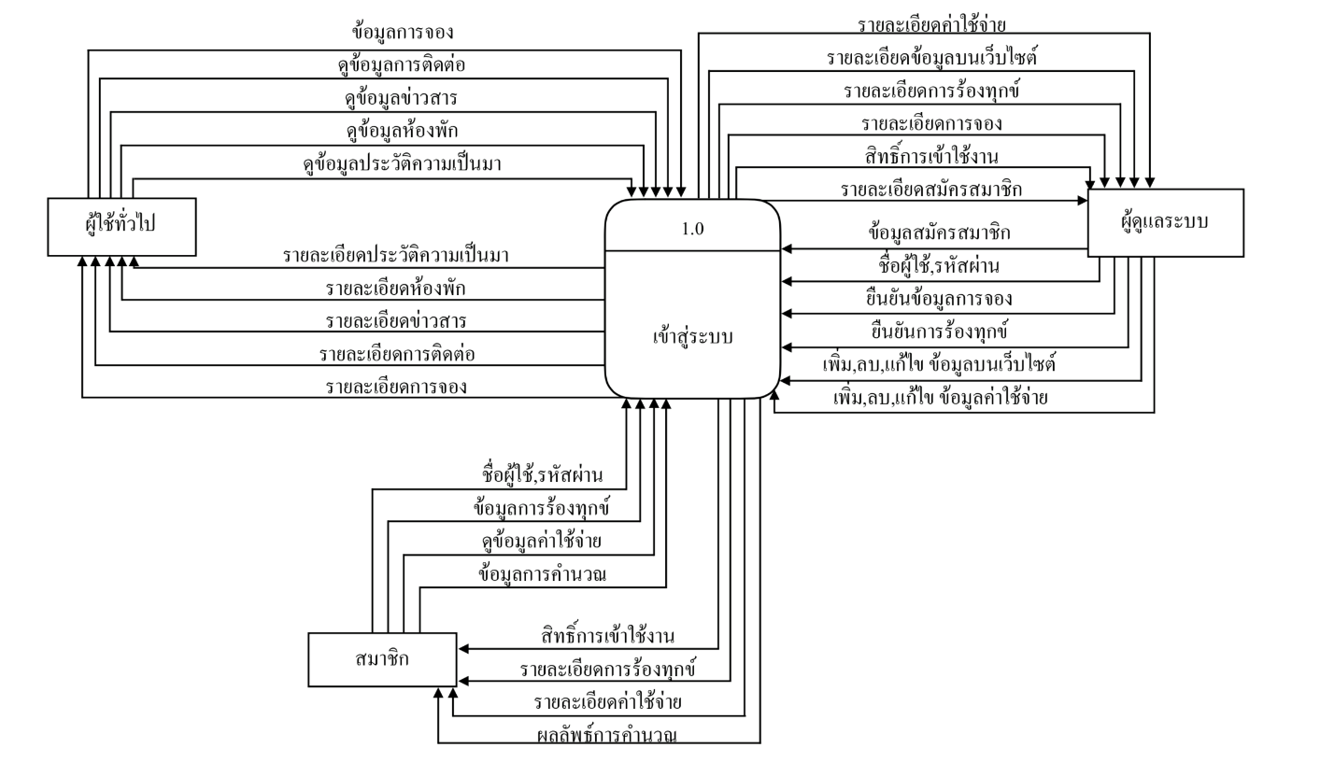

0

รูปที่ 3.1 Context Diagram

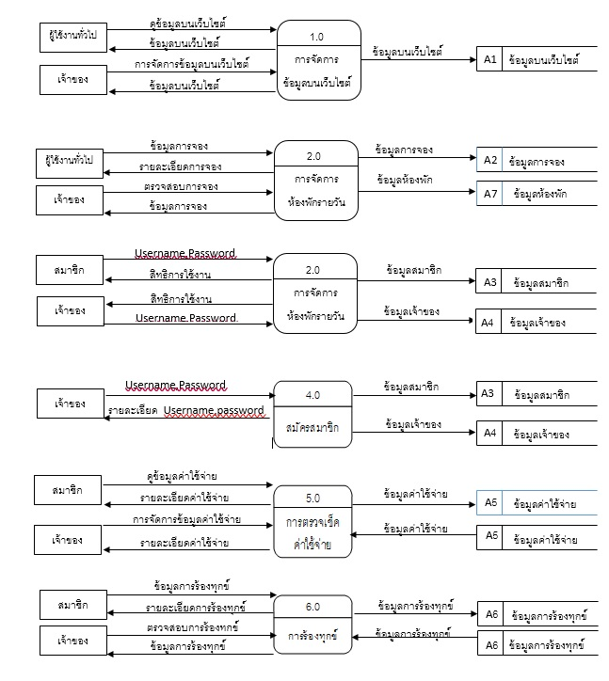**3.2 แผนผัง (Diagram 0)**

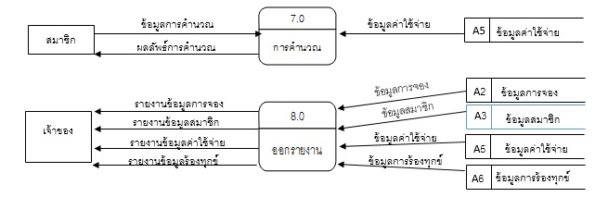

**3.3 แผนผัง (Diagram 1)**

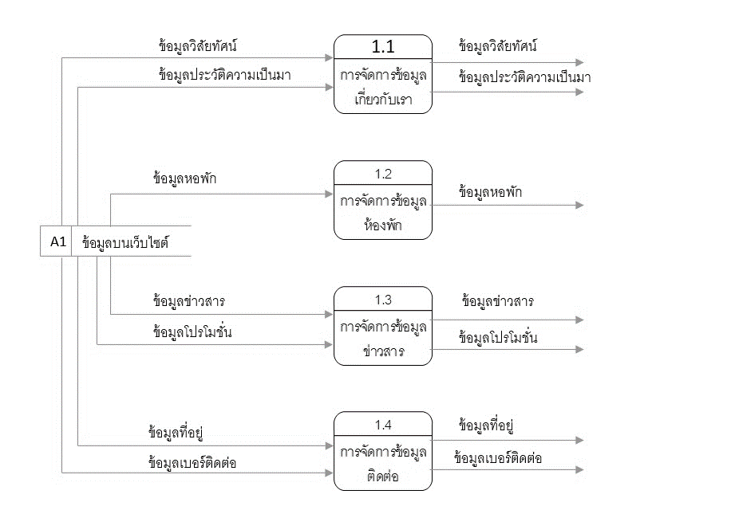

1.1

รูปที่ 3.3 แผนผัง (Diagram 1)

**3.4 แผนผัง (Diagram 2)**

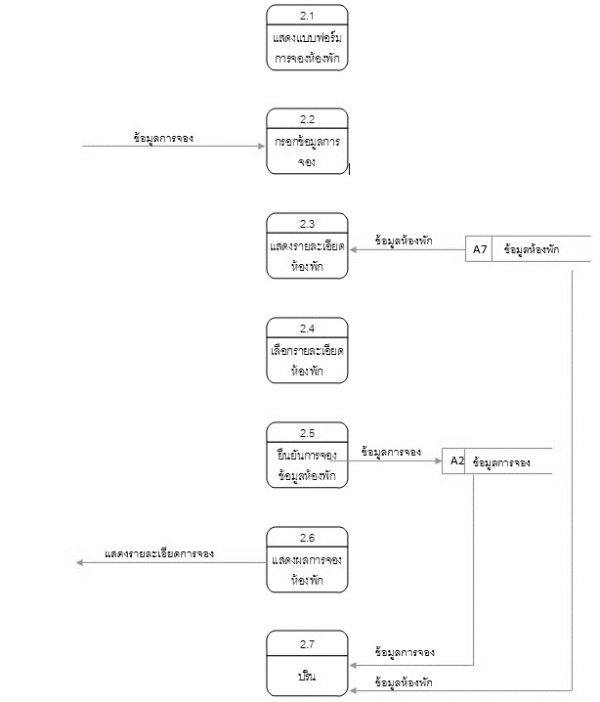

รูปที่ 3.4 แผนผัง (Diagram 2)

**3.5 แผนผัง (Diagram 3)**

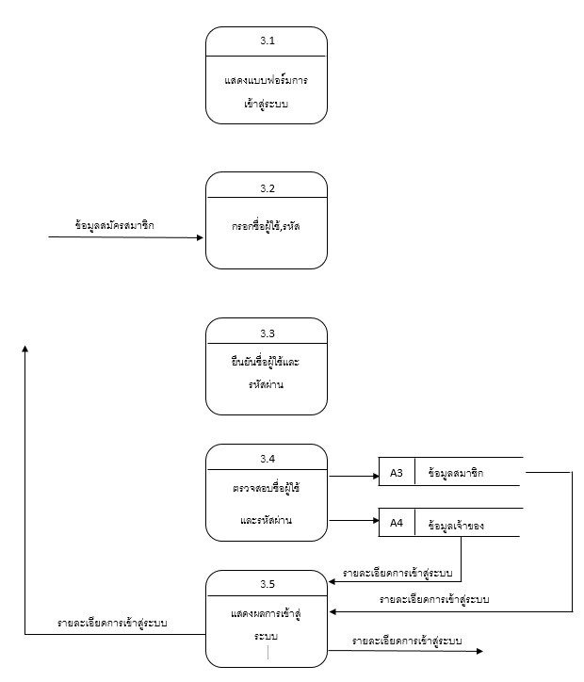

รูปที่ 3.5 แผนผัง (Diagram 3)

**3.6 แผนผัง (Diagram 4)**

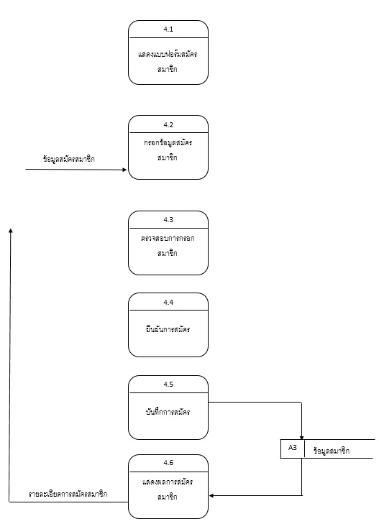

รูปที่ 3.6 แผนผัง (Diagram 4)

**3.7 แผนผัง (Diagram 5)**

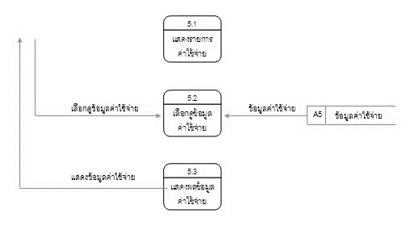

รูปที่ 3.7 แผนผัง (Diagram 5)

**3.8 แผนผัง (Diagram 6)**

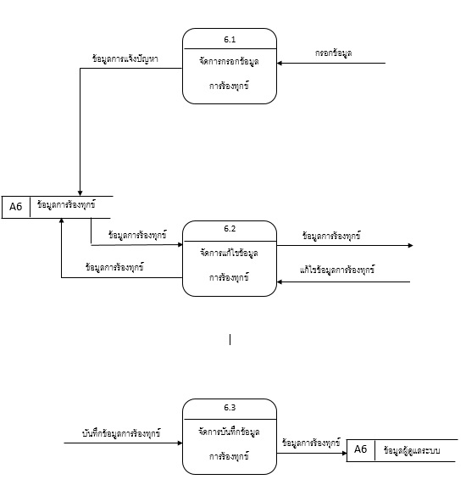

รูปที่ 3.8 แผนผัง (Diagram 6)

**3.9 แผนผัง (Diagram 7)**

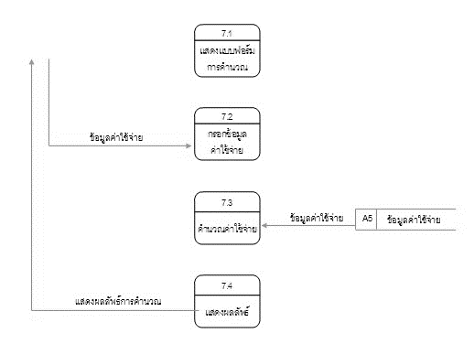

รูปที่ 3.9 แผนผัง (Diagram 7)

**3.10 แผนผัง (Diagram 8)**

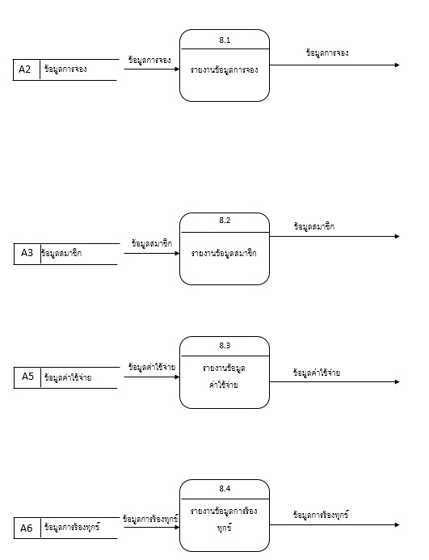

รูปที่ 3.10 แผนผัง (Diagram 8)

**บทที่ 4**

**การออกแบบฐานข้อมูล**

**(Database Design)**

**4.1 แผนภาพแสดงความสัมพันธ์ของข้อมูล (ER Diagram)**

รูปที่4.1 แสดงแผนภาพความสัมพนัธ์ของ ER (Entity-Relationship Diagram) ซึ่งงจะ ประกอบด้วย 11 เอนติตี้ ได้แก่ เอนดิตี้ข้อมูลผู้ที่เข้าพัก เอนดิตี้ข้อมูลค่าเช่า เอนดิตี้ข้อมูลการแจ้งปัญหา เอนดิตี้ข้อมูลการจอง เอนดิตี้ข้อมูลธนาคาร เอนดิตี้ประเภทการจอง เอนดิตี้สถานะการแจ้งปัญหา เอนดิตี้ข้อมูลUsername & Password เอนดิตี้สถานะค่าเช่า เอนดิตี้ข้อมูลการชำระเงินและเอนดิตี้ข้อมูลจังหวัด

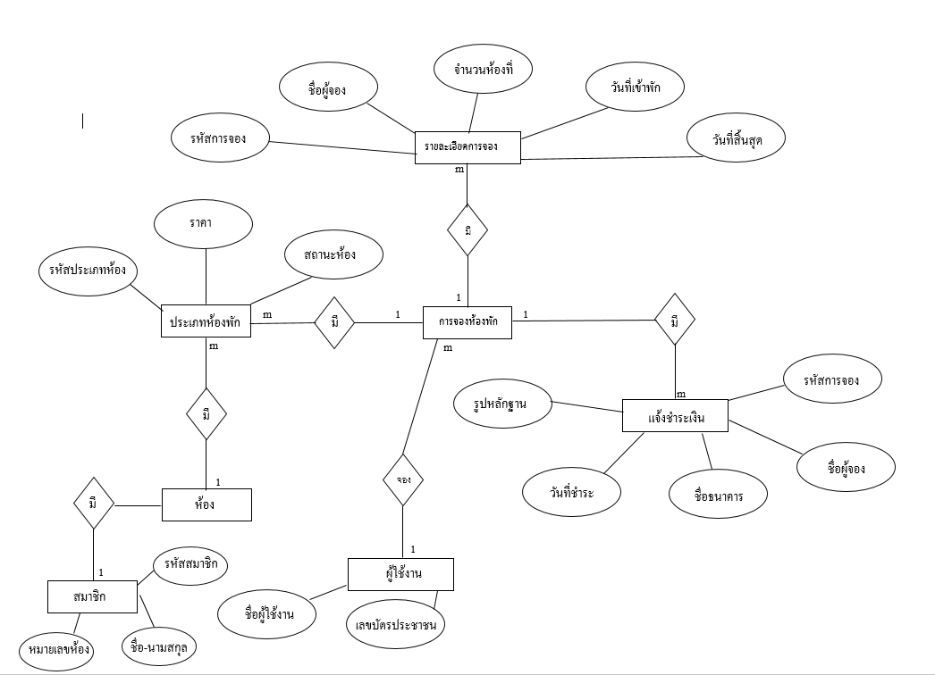

รูปที่ 4.1 แสดงความสัมพนัธ์ของข้อมูล ER Diagram

**4.2 รายละเอียดของตารางฐานข้อมูล** (**Table Description)**

การสร้างฐานข้อมูลในการจัดทำระบบของเว็บไซต์ เว็บไซต์และระบบจัดการหอพักนิลกำแหงเพลส ประกอบด้วยตารางต่างๆ

**4.2.1 เชื่อมฐานข้อมูลของเว็บไซต์**

ตารางที่ 4.1 แสดงรายละเอียดของตารางในฐานข้อมูลมีทั้งหมด 11 ตาราง คือ ตารางข้อมูลผู้ที่เข้าพัก ตารางข้อมูลค่าเช่า ตารางข้อมูลการแจ้งปัญหา ตารางเก็บข้อมูลการจอง ตารางเก็บข้อมูลธนาคาร ตารางเก็บประเภทการจอง ตารางเก็บสถานะการแจ้งปัญหา ตารางเก็บข้อมูล Username & Password ตารางเก็บสถานะค่าเช่า ตารางเก็บข้อมูลการชำระเงินและตารางเก็บข้อมูลจังหวัดดังต่อไปนี้

|  |  |  |
| --- | --- | --- |
| ลำดับ | ชื่อตาราง | รายละเอียด |
| 1 | tbl_user | ตารางเก็บข้อมูลของคนที่เข้าพักเป็นรายเดือน |
| 2 | tbl_rent | ตารางเก็บข้อมูลค่าเช่า |
| 3 | tbl_complain | ตารางเก็บข้อมูลการแจ้งปัญหา |
| 4 | tbl_booking | ตารางเก็บข้อมูลการจอง |
| 5 | tbl_bank | ตารางเก็บข้อมูลธนาคาร |
| 6 | booking_type | ตารางเก็บประเภทการจอง |
| 7 | complain_status | ตารางเก็บสถานะการแจ้งปัญหา |
| 8 | tbl_login | ตารางเก็บข้อมูล Username & Password |
| 9 | rent_status | ตารางเก็บสถานะค่าเช่า |
| 10 | tbl_payment | ตารางเก็บข้อมูลการชำระเงิน |
| 11 | tbl_province | ตารางเก็บข้อมูลจังหวัด |

ตารางที่ 4.1 ชื่อฐานข้อมูลเว็บไซต์และระบบหอพักนิลกำแหงเพลส

|  |  |  |  |  |  |
| --- | --- | --- | --- | --- | --- |
| ชื่อตาราง : tbl_user  คำอธิบาย : ตารางข้อมูลของ User | | | | | |
| คีย์ | ชื่อฟิลด์ | ความหมาย | ชนิด | จำนวน | ตัวอย่างข้อมูล |
| PK | room | หมายเลขห้องพัก | Int | 5 | 504 |
|  | name | ชื่อของผู้เช่า | Varchar | 255 | วรพงษ์ ศรีสวรรค์ |
|  | address | ที่อยู่ | Varchar | 255 | 555 หมู่9 ต.วังทอง อ.วังทอง จ.พิษณุโลก |
|  | nationalID | รหัสบัตรประชาชน | Text | 13 | 1659900740516 |
|  | phone | เบอร์โทร | Text | 10 | 0903217752 |
|  | cheakin | วันที่เข้าพัก | Date | - | 2017-12-26 |
| FK | province_ID | รหัสจังหวัด | Int | 100 | 1 |

ตารางที่ 4.2 แสดงรายละเอียดตาราง user : ข้องมูล User

|  |  |  |  |  |  |
| --- | --- | --- | --- | --- | --- |
| ชื่อตาราง : tbl_rent  คำอธิบาย : ตารางข้อมูลค่าเช่าของผู้เช่า | | | | | |
| คีย์ | ชื่อฟิลด์ | ความหมาย | ชนิด | จำนวน | ตัวอย่างข้อมูล |
| FK | room | หมายเลขห้องพัก | Int | 5 | 504 |
|  | per_unit | เลขมิเตอร์ก่อนหน้า | Int | 11 | 6291 |
|  | next_unit | เลขมิเตอร์ครั้งนี้ | Int | 11 | 6385 |
|  | room_rent | ค่าเช่าห้องพัก | Int | 11 | 3200 |
|  | fine | ค่าปรับ | Int | 11 | 50 |
|  | sum | รวมทั้งสิ้น | Int | 11 | 3958 |
| FK | rent_statusID | สถานะค่าเช่า | Int | 1 | 1 |

ตารางที่ 4.3 แสดงรายละเอียดข้อมูลค่าเช่าของผู้เช่า

|  |  |  |  |  |  |
| --- | --- | --- | --- | --- | --- |
| ชื่อตาราง : tbl_complain  คำอธิบาย : ตารางการแจ้งปัญหา | | | | | |
| คีย์ | ชื่อฟิลด์ | ความหมาย | ชนิด | จำนวน | ตัวอย่างข้อมูล |
| PK | c_id | รหัสการแจ้งปัญหา | Int | 11 | 1 |
| FK | room | หมายเลขห้องพัก | Int | 5 | 504 |
|  | c_title | หัวข้อการแจ้งปัญหา | Varchar | 255 | ปัญหาเกี่ยวกับเฟอนิเจอร์ |
|  | c_detail | รายละเอียดการแจ้งปัญหา | Varchar | 255 | ตู้เย็นส่งเสียงดังมาก |
|  | c_date | วันที่แจ้งปัญหา | Date | - | 2018-01-03 |
| FK | complain_statusID | สถานะการแจ้งปัญหา | Int | 1 | 1 |

ตารางที่ 4.4 แสดงรายละเอียดการแจ้งปัญหา

|  |  |  |  |  |  |
| --- | --- | --- | --- | --- | --- |
| ชื่อตาราง : tbl_booking  คำอธิบาย : ตารางการจองห้องพัก | | | | | |
| คีย์ | ชื่อฟิลด์ | ความหมาย | ชนิด | จำนวน | ตัวอย่างข้อมูล |
| PK | booking_ID | รหัสการจอง | Int | 11 | 10245 |
|  | booking_name | ชื่อผู้จอง | Varchar | 100 | ธารินทิพย์ หยุบแก้ว |
|  | booking_tel | หมายเลขโทรศัพท์ผู้จอง | Text | 11 | 0968138751 |
|  | amount | จำนวนห้องที่จอง | Int | 11 | 1 |
|  | booking_cheakin | วันที่เข้าจะเข้าพัก | Date | - | 2018-01-10 |
|  | booking_cheakout | วันที่จะออก | Date | - | 2018-01-11 |
| FK | booking_typeID | สถานะการเข้าพัก | Int | 11 | 1 |

ตารางที่ 4.5 แสดงรายละเอียดการจองห้องพัก

|  |  |  |  |  |  |
| --- | --- | --- | --- | --- | --- |
| ชื่อตาราง : tbl_bank  คำอธิบาย : ตารางข้อมูลธนาคาร | | | | | |
| คีย์ | ชื่อฟิลด์ | ความหมาย | ชนิด | จำนวน | ตัวอย่างข้อมูล |
| PK | bank_ID | รหัสธนาคาร | Int | 11 | 1 |
|  | bank_account | บัญชีธนาคาร | Varchar | 100 | ธ.กรุงเทพ |
|  | bank_holder | ผู้ถือบัญชี | Varchar | 20 | วรพงษ์ |
|  | bank_number | เลขบัญชีธนาคาร | Int | 11 | 10123123 |

ตารางที่ 4.6 แสดงรายละเอียดข้อมูลธนาคาร

|  |  |  |  |  |  |
| --- | --- | --- | --- | --- | --- |
| ชื่อตาราง : booking_type  คำอธิบาย : ตารางประเภทการจอง | | | | | |
| คีย์ | ชื่อฟิลด์ | ความหมาย | ชนิด | จำนวน | ตัวอย่างข้อมูล |
| PK | booking_typeID | รหัสประเภทการจอง | Int | 11 | 1 |
|  | booking_name | ชื่อประเภทการจอง | Varchar | 100 | รายวัน |

ตารางที่ 4.7 แสดงรายละเอียดประเภทการจอง

|  |  |  |  |  |  |
| --- | --- | --- | --- | --- | --- |
| ชื่อตาราง : complain_status  คำอธิบาย : ตารางสถานะการแจ้งปัญหา | | | | | |
| คีย์ | ชื่อฟิลด์ | ความหมาย | ชนิด | จำนวน | ตัวอย่างข้อมูล |
| PK | complain_statusID | รหัสสถานะการแจ้งปัญหา | Int | 11 | 2 |
|  | complain_name | ชื่อสถานะการแจ้งปัญหา | Varchar | 100 | รับเรื่องแล้ว |

ตารางที่ 4.8 แสดงรายละเอียดสถานะการแจ้งเตือน

|  |  |  |  |  |  |
| --- | --- | --- | --- | --- | --- |
| ชื่อตาราง : tbl_login  คำอธิบาย : ตารางเก็บ Username & Password | | | | | |
| คีย์ | ชื่อฟิลด์ | ความหมาย | ชนิด | จำนวน | ตัวอย่างข้อมูล |
| PK | Username | รหัสผู้ใช้งาน | Varchar | 255 | 504a |
|  | Password | พาสเวิร์ดผู้ใช้งาน | Varchar | 255 | 12345699 |
|  | level | ระดับการเข้าถึง | Varchar | 255 | User |
| FK | room | หมายเลขห้องพัก | Int | 5 | 504 |

ตารางที่ 4.9 แสดงรายละเอียดการเก็บ Username & Password

|  |  |  |  |  |  |
| --- | --- | --- | --- | --- | --- |
| ชื่อตาราง : rent_status  คำอธิบาย : ตารางสถานะค่าเช่า | | | | | |
| คีย์ | ชื่อฟิลด์ | ความหมาย | ชนิด | จำนวน | ตัวอย่างข้อมูล |
| PK | rent_statusID | รหัสสถานะค่าเช่า | Int | 11 | 1 |
|  | rent_name | ชื่อสถานะค่าเช่า | Varchar | 100 | ยังไม่ชำระ |

ตารางที่ 4.10 แสดงรายละเอียดสถานะค่าเช่า

|  |  |  |  |  |  |
| --- | --- | --- | --- | --- | --- |
| ชื่อตาราง : tbl_payment  คำอธิบาย : ตารางการชำระเงิน | | | | | |
| คีย์ | ชื่อฟิลด์ | ความหมาย | ชนิด | จำนวน | ตัวอย่างข้อมูล |
| PK | payment_ID | รหัสข้อมูลการชำระเงิน | Int | 11 | 10 |
|  | payment_date | วันที่ชำระ | Date |  | 2017-12-31 |
|  | payment_detail | รายละเอียดการชำระเงิน | Varchar |  | ชำระเงินแล้ว |
|  | payment_pic | รูปใบเสร็จ | Varchar |  | Pic.jpg |
| FK | bank_ID | รหัสธนาคาร | Int | 11 | 1 |

ตารางที่ 4.11 แสดงรายละเอียดการชำระเงิน

|  |  |  |  |  |  |
| --- | --- | --- | --- | --- | --- |
| ชื่อตาราง : tbl_province  คำอธิบาย : ตารางเก็บข้อมูลจังหวัด | | | | | |
| คีย์ | ชื่อฟิลด์ | ความหมาย | ชนิด | จำนวน | ตัวอย่างข้อมูล |
| PK | province_ID | รหัสจังหวัด | Int | 100 | 1 |
|  | province_name | ชื่อจังหวัด | Varchar | 50 | กรุงเทพมหานคร |

ตารางที่ 4.12 แสดงรายละเอียดข้อมูลจังหวัด

**บทที่ 5**

**การออกแบบหน้าจอ**

**(Prototype Design)**

**5.1 การออกแบบโครงร่างหน้าหลักของเว็บไซต์**

เมื่อลูกค้าเข้าเว็บไซด์ หน้าจอจะแสดงหน้าแรกของเว็บไซด์ จะปรากฎแถบต่างๆ ดังรูปที่ 5.1

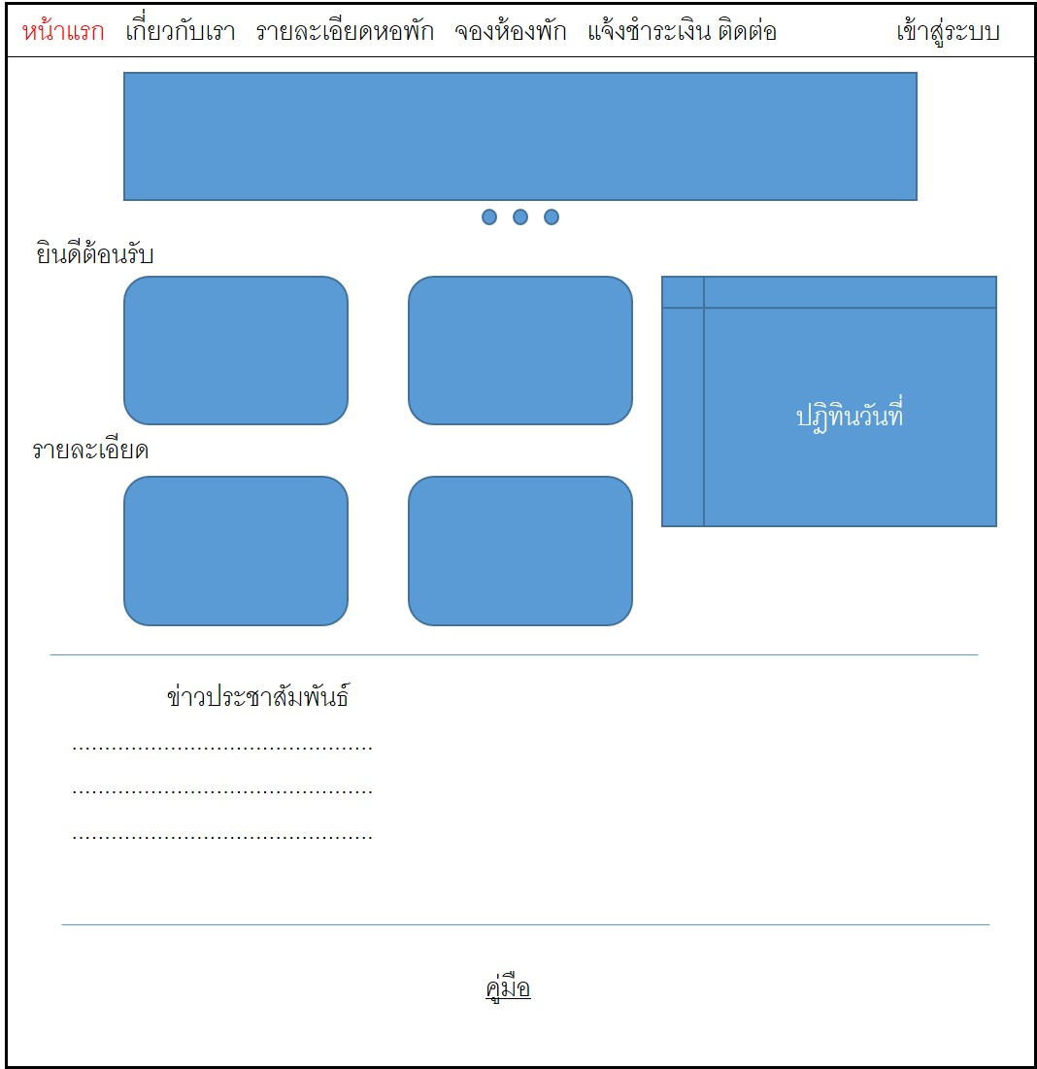

รูปที่ 5.1 ส่วนประกอบหน้าแรกของเว็บไซด์

จากรูปที่ 5.1 แสดงรายละเอียดของพื้นที่ส่วนต่างๆ ดังนี้

หมายเลข 1 ส่วนของเมนูหน้าแรก

หมายเลข 2 ส่วนของการเข้าสู่ระบบ

หมายเลข 3 ส่วนของแบรนด์เนอร์

หมายเลข 4 ส่วนของเนื้อหาหน้าแรก

หมายเลข 5 ส่วนของข่าวประชาสัมพันธ์

**5.2 การออกแบบโครงร่างหน้าเกี่ยวกับของเว็บไซต์**

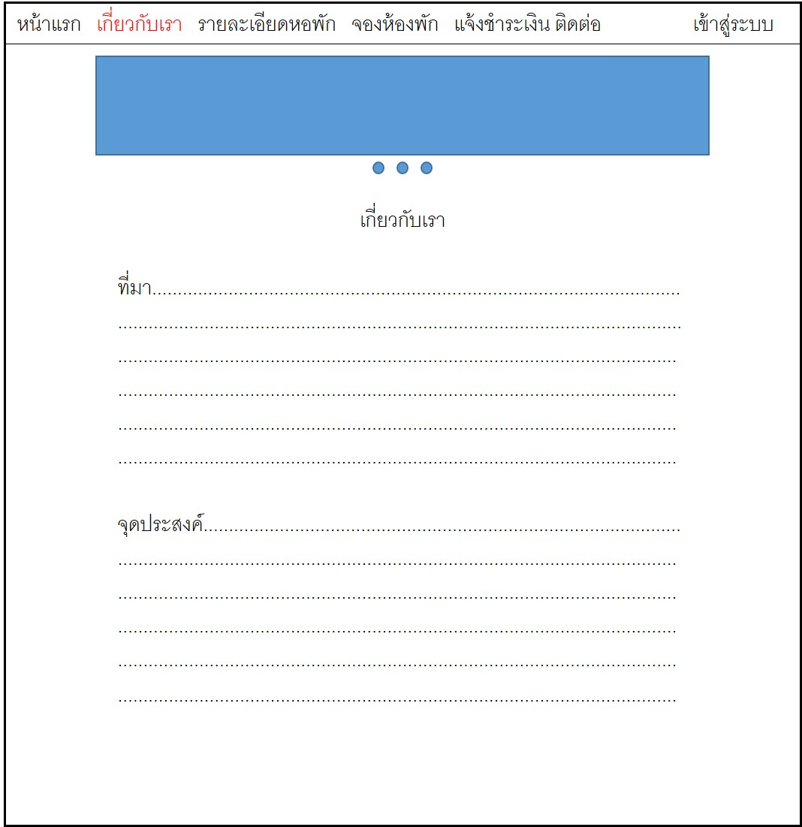

รูปที่ 5.2 ส่วนประกอบหน้าเกี่ยวกับเราของเว็บไซต์

จากรูปที่ 5.2 แสดงรายละเอียดของพื้นที่ส่วนต่างๆ ดังนี้

หมายเลข 1 ส่วนของเมนูหน้าเกี่ยวกับเรา

หมายเลข 2 ส่วนของการเข้าสู่ระบบ

หมายเลข 3 ส่วนของแบรนด์เนอร์

หมายเลข 4 ส่วนของเนื้อหาหน้าเกี่ยวกับเรา

**5.3 การออกแบบโครงร่างหน้ารายละเอียดห้องพักของเว็บไซต์**

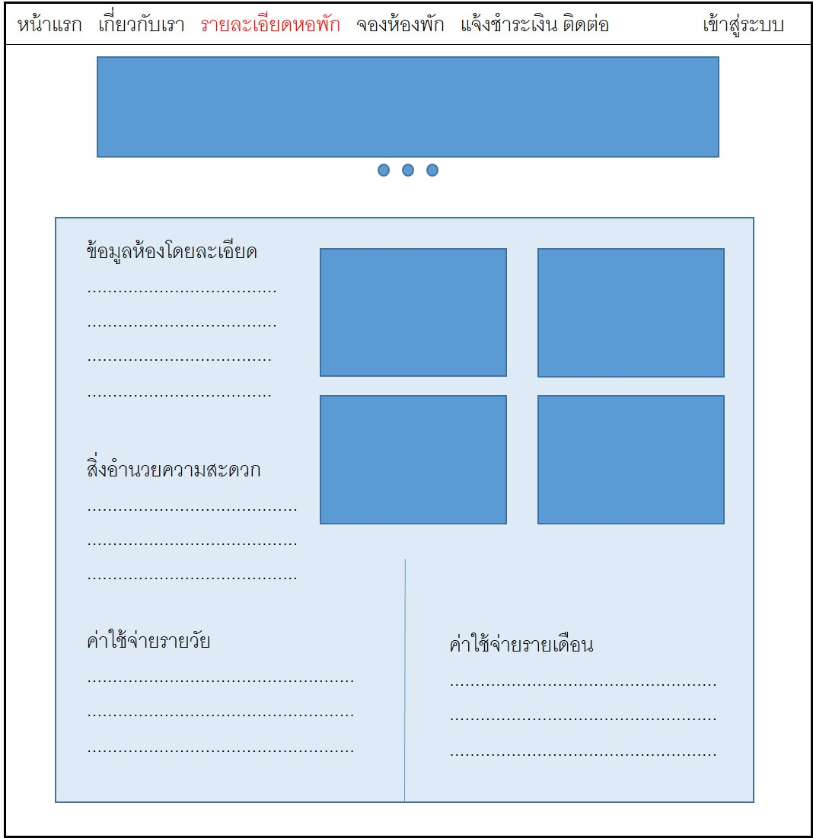

รูปที่ 5.3 ส่วนประกอบหน้ารายละเอียดห้องพักของเว็บไซต์

จากรูปที่ 5.3 แสดงรายละเอียดของพื้นที่ส่วนต่างๆ ดังนี้

หมายเลข 1 ส่วนของเมนูหน้ารายละเอียดห้องพัก

หมายเลข 2 ส่วนของการเข้าสู่ระบบ

หมายเลข 3 ส่วนของแบรนด์เนอร์

หมายเลข 4 ส่วนของเนื้อหาหน้ารายละเอียดห้องพัก

**5.4 การออกแบบโครงร่างหน้าจองห้องพักรายวันของเว็บไซต์**

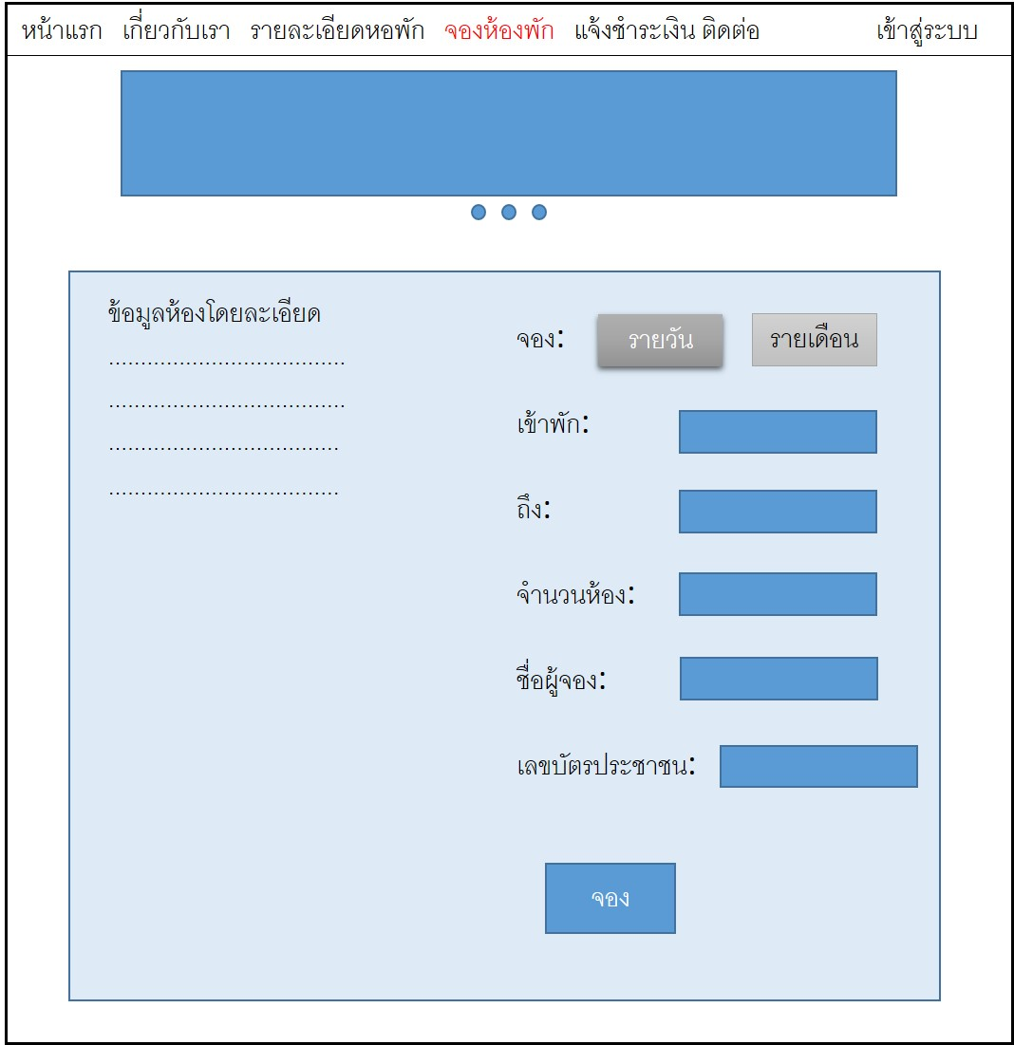

รูปที่ 5.4 ส่วนประกอบหน้าจองห้องพักรายวันของเว็บไซต์

จากรูปที่ 5.4 แสดงรายละเอียดของพื้นที่ส่วนต่างๆ ดังนี้

หมายเลข 1 ส่วนของเมนูหน้าจองห้องพักรายวัน

หมายเลข 2 ส่วนของการเข้าสู่ระบบ

หมายเลข 3 ส่วนของแบรนด์เนอร์

หมายเลข 4 ส่วนของการกรอกข้อมูลการจองรายวัน

**5.5 การออกแบบโครงร่างหน้าจองห้องพักรายเดือนของเว็บไซต์**

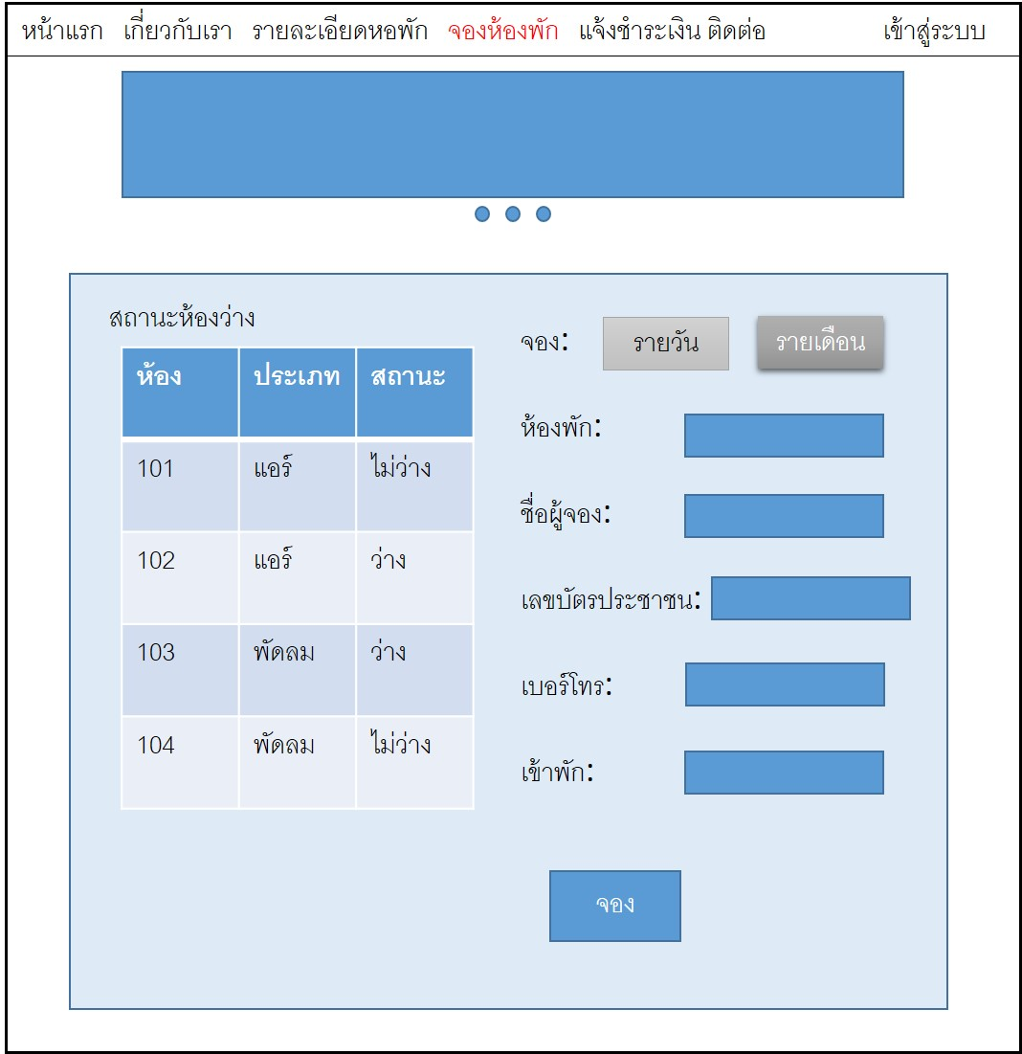

รูปที่ 5.5 ส่วนประกอบหน้าจองห้องพักรายเดือนของเว็บไซต์

จากรูปที่ 5.5 แสดงรายละเอียดของพื้นที่ส่วนต่างๆ ดังนี้

หมายเลข 1 ส่วนของเมนูหน้าจองห้องพักรายเดือน

หมายเลข 2 ส่วนของการเข้าสู่ระบบ

หมายเลข 3 ส่วนของแบรนด์เนอร์

หมายเลข 4 ส่วนของการกรอกข้อมูลการจองรายเดือน

**5.6 การออกแบบโครงร่างหน้าแจ้งชำระเงินของเว็บไซต์**

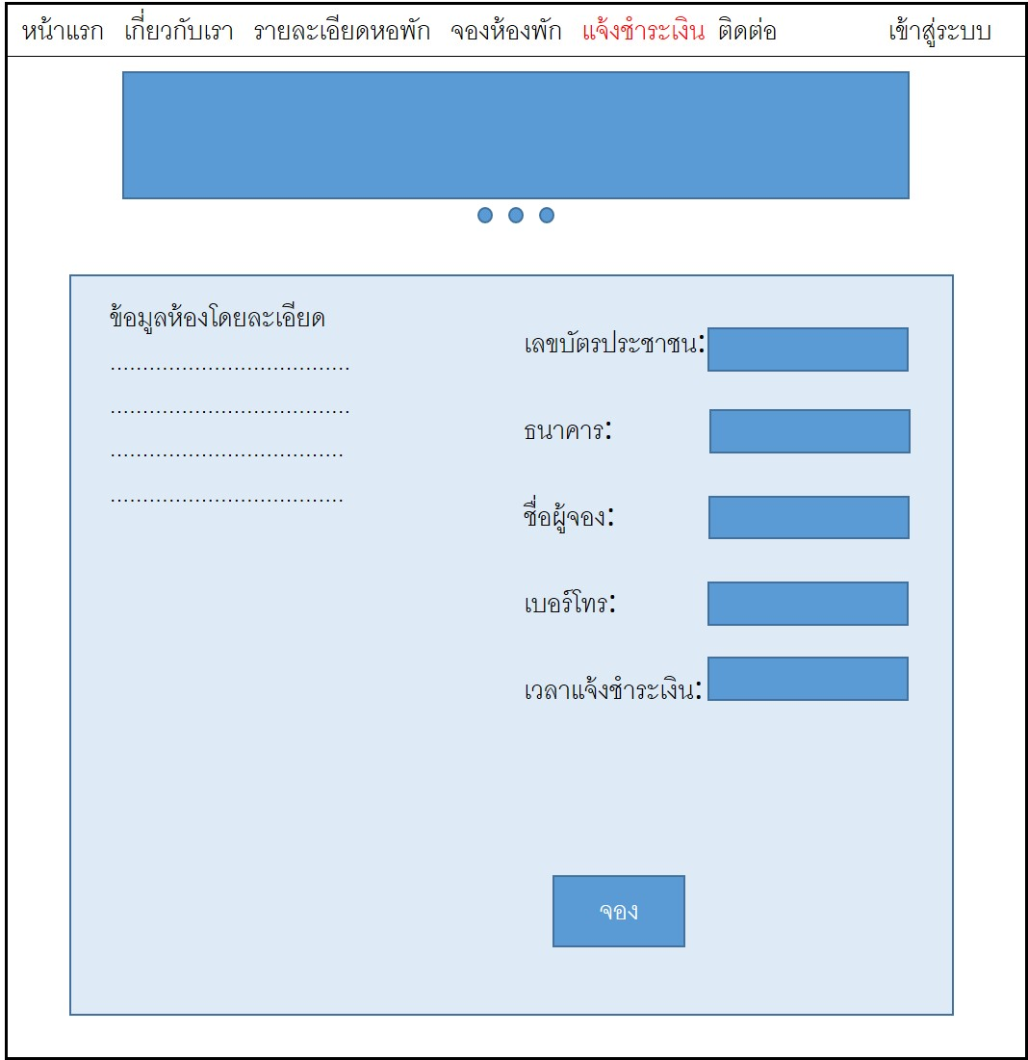

รูปที่ 5.6 ส่วนประกอบหน้าแจ้งชำระเงินของเว็บไซต์

จากรูปที่ 5.6 แสดงรายละเอียดของพื้นที่ส่วนต่างๆ ดังนี้

หมายเลข 1 ส่วนของเมนูหน้าแจ้งชำระเงินของเว็บไซต์

หมายเลข 2 ส่วนของการเข้าสู่ระบบ

หมายเลข 3 ส่วนของแบรนด์เนอร์

หมายเลข 4 ส่วนของหน้าแจ้งชำระเงินของเว็บไซต์

**5.7 การออกแบบโครงร่างหน้าติดต่อของเว็บไซต์**

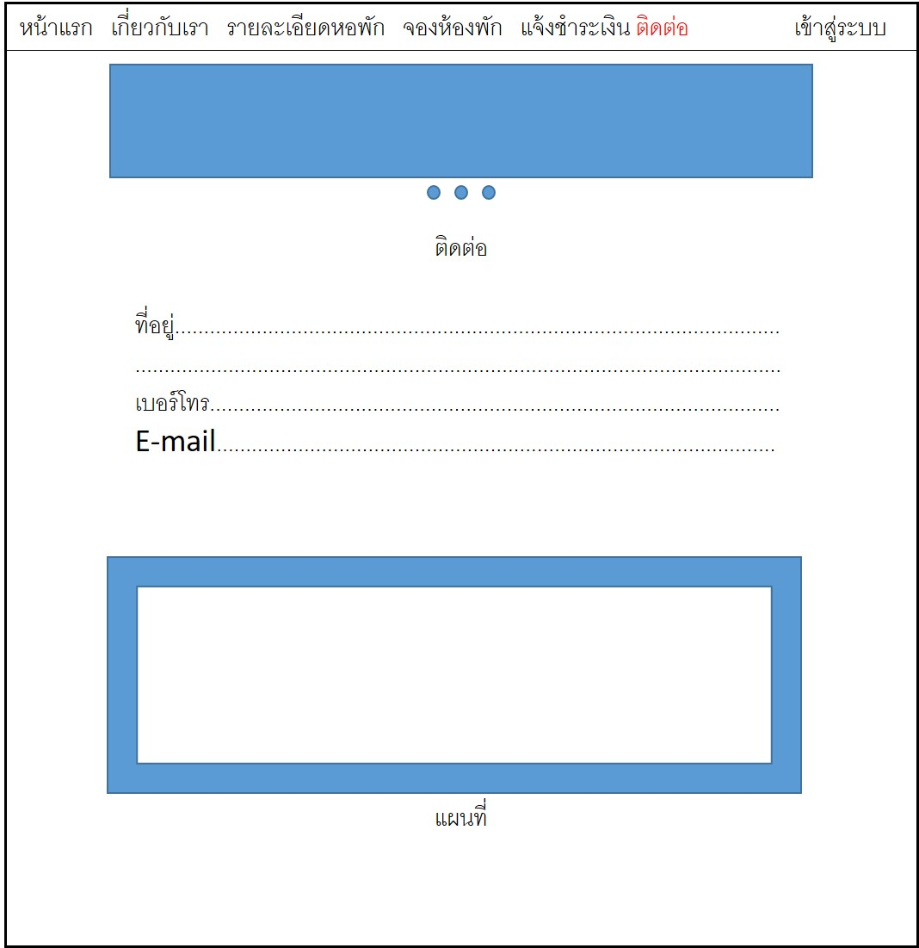

รูปที่ 5.7 ส่วนประกอบหน้าติดต่อของเว็บไซต์

จากรูปที่ 5.7 แสดงรายละเอียดของพื้นที่ส่วนต่างๆ ดังนี้

หมายเลข 1 ส่วนของเมนูหน้าติดต่อของเว็บไซต์

หมายเลข 2 ส่วนของการเข้าสู่ระบบ

หมายเลข 3 ส่วนของแบรนด์เนอร์

หมายเลข 4 ส่วนของข้อมูลการติดต่อของเว็บไซต์

หมายเลข 5 ส่วนของแผนที่

**5.8 การออกแบบโครงร่างการเข้าสู่ระบบของเว็บไซต์**

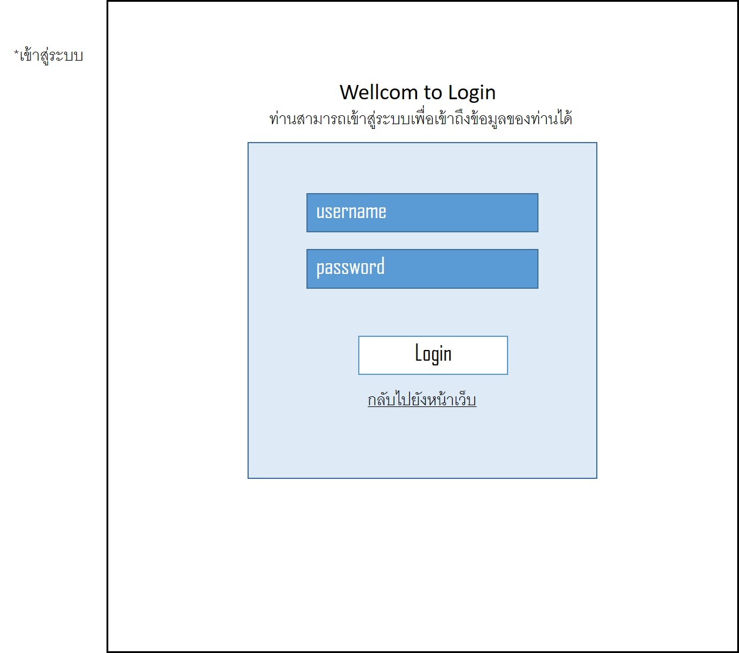

รูปที่ 5.8 ส่วนประกอบหน้าเข้าสู่ระบบของเว็บไซต์

จากรูปที่ 5.8 แสดงรายละเอียดของพื้นที่ส่วนต่างๆ ดังนี้

หมายเลข 1 ส่วนของการกรอกชื่อผู้ใช้

หมายเลข 2 ส่วนของการกรอกรหัสผ่าน

หมายเลข 3 ส่วนของการยืนยันการเข้าสู่ระบบ

หมายเลข 4 ส่วนของการกลับไปหน้าเว็บไซด์

**5.9 การออกแบบโครงร่างหน้าแสดงข้อมูลในส่วนของ Admin**

เมื่อ Admin เข้าสู่ระบบ หน้าจอจะแสดงหน้าแสดงข้อมูลในส่วนของ Admin ดังรูปที่ 5.9

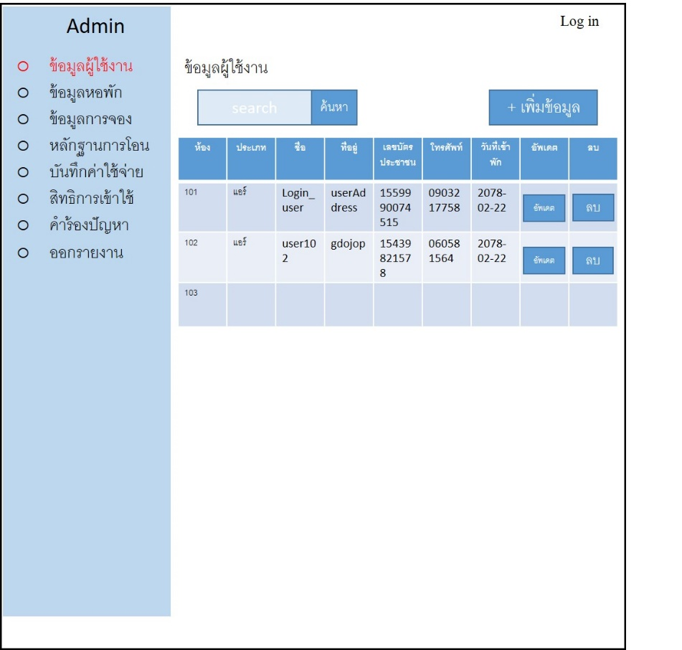

รูปที่ 5.9 ส่วนประกอบหน้าแสดงข้อมูลในส่วนของ Admin

จากรูปที่ 5.9 แสดงรายละเอียดของพื้นที่ส่วนต่างๆ ดังนี้

หมายเลข 1 ส่วนของเมนูหน้าข้อมูลผู้ใช้งาน

หมายเลข 2 ส่วนของการออกจากระบบ

หมายเลข 3 ส่วนของค้นหาข้อมูลผู้ใช้งาน

หมายเลข 4 ส่วนของการเพิ่มข้อมูลผู้ใช้งาน

หมายเลข 5 ส่วนของตารางข้อมูลผู้ใช้งาน

หมายเลข 6 ส่วนของการอัพเดตข้อมูลผู้ใช้งาน

หมายเลข 7 ส่วนของการลบข้อมูลผู้ใช้งาน

**5.10 การออกแบบโครงร่างหน้าเพิ่มข้อมูลในส่วนของ Admin**

เมื่อกดเพิ่มข้อมูลของผู้ใช้งาน หน้าจอจะแสดงหน้าเพิ่มข้อมูล ดังรูปที่ 5.10

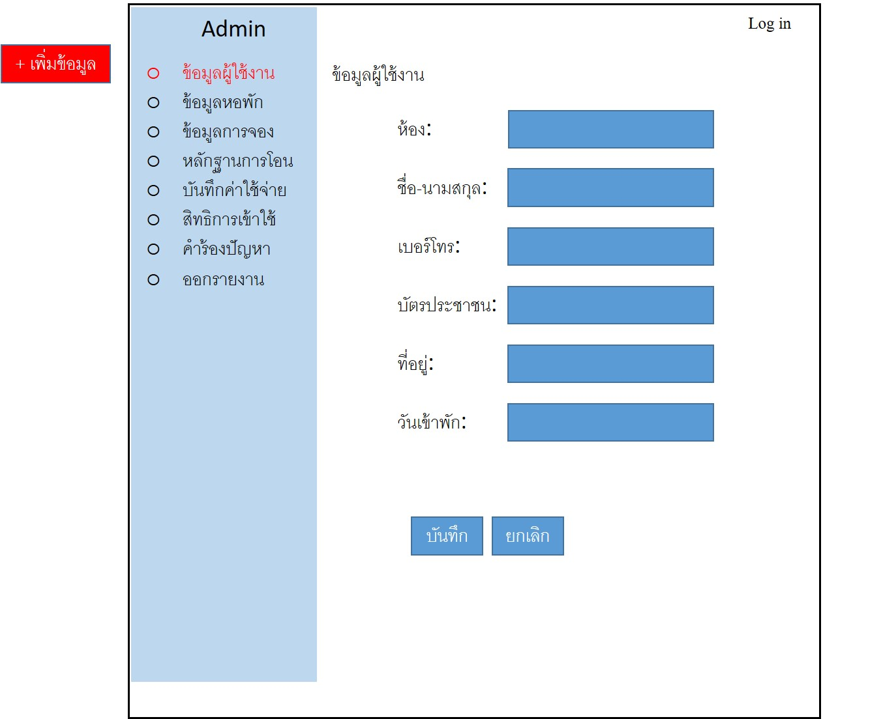

รูปที่ 5.10 ส่วนประกอบหน้าเพิ่มข้อมูลในส่วนของ Admin

จากรูปที่ 5.10 แสดงรายละเอียดของพื้นที่ส่วนต่างๆ ดังนี้

หมายเลข 1 ส่วนของเมนูหน้าข้อมูลผู้ใช้งาน

หมายเลข 2 ส่วนของการออกจากระบบ

หมายเลข 3 ส่วนของรายละเอียดการเพิ่มข้อมูลผู้ใช้งาน

หมายเลข 4 ส่วนของการกดยืนยันการเพิ่มข้อมูงผู้ใช้งาน

หมายเลข 5 ส่วนของการกดยกเลิกการเพิ่มข้อมูงผู้ใช้งาน

**5.11 การออกแบบโครงร่างหน้าเพิ่มข้อมูลในส่วนของ Admin**

เมื่อกดอัพเดตข้อมูลของผู้ใช้งาน หน้าจอจะแสดงหน้าอัพเดตข้อมูล ดังรูปที่ 5.11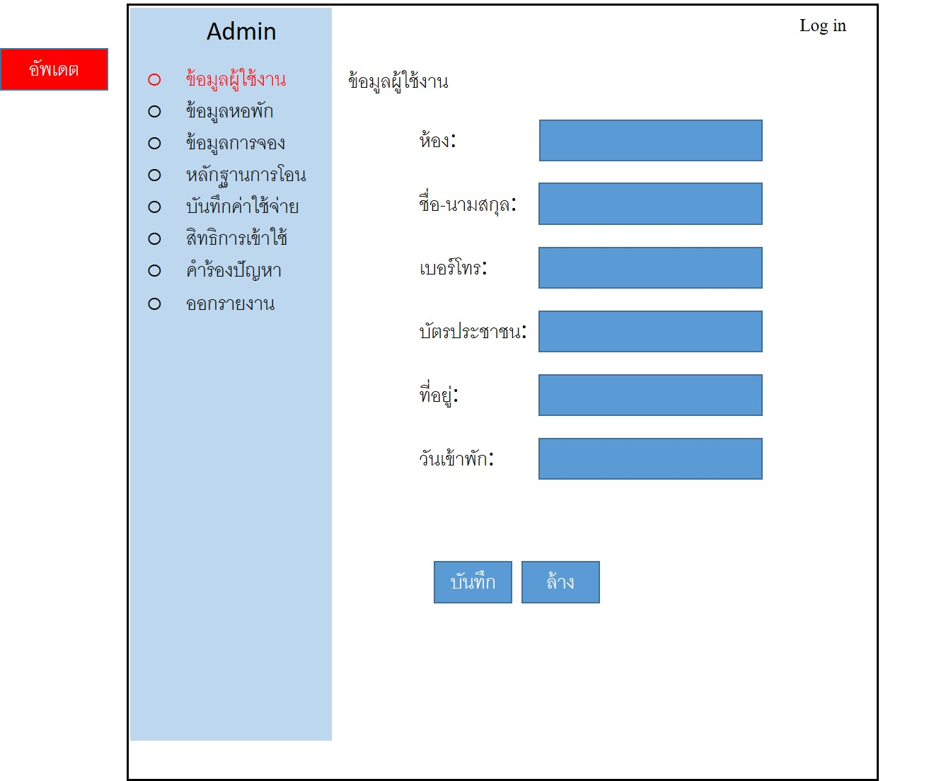

รูปที่ 5.11 ส่วนประกอบหน้าอัพเดตข้อมูลในส่วนของ Admin

จากรูปที่ 5.11 แสดงรายละเอียดของพื้นที่ส่วนต่างๆ ดังนี้

หมายเลข 1 ส่วนของเมนูหน้าข้อมูลผู้ใช้งาน

หมายเลข 2 ส่วนของการออกจากระบบ

หมายเลข 3 ส่วนของรายละเอียดการอัพเดตข้อมูลผู้ใช้งาน

หมายเลข 4 ส่วนของการกดยืนยันการอัพเดตข้อมูลผู้ใช้งาน

หมายเลข 5 ส่วนของการกดยกเลิกการอัพเดตข้อมูลผู้ใช้งาน

**5.12 การออกแบบโครงร่างหน้าลบข้อมูลผู้ใช้งานในส่วนของ Admin**

เมื่อกดอัพเดตข้อมูลของผู้ใช้งาน หน้าจอจะแสดงหน้าอัพเดตข้อมูล ดังรูปที่ 5.12

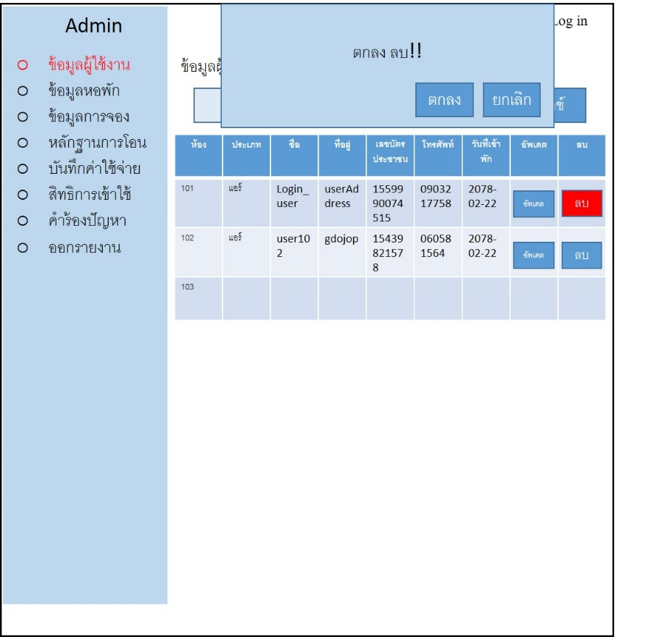

รูปที่ 5.12 ส่วนประกอบหน้าลบข้อมูลในส่วนของ Admin

จากรูปที่ 5.12 แสดงรายละเอียดของพื้นที่ส่วนต่างๆ ดังนี้

หมายเลข 1 ส่วนของการแจ้งเตือนการลบ

หมายเลข 2 ส่วนของการยืนยันการลบ

หมายเลข 3 ส่วนของการยกเลิกการลบ

**5.13 การออกแบบโครงร่างหน้าแสดงข้อมูลหอพักในส่วนของ Admin**

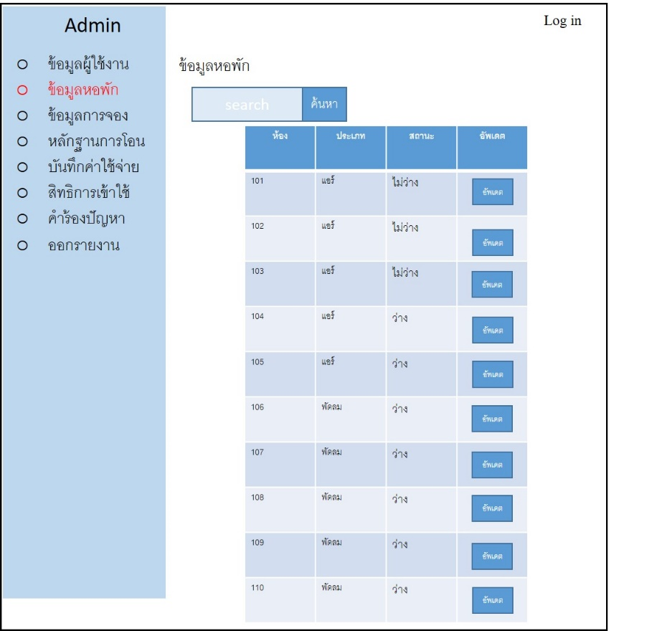

รูปที่ 5.13 ส่วนประกอบหน้าแสดงข้อมูลหอพักในส่วนของ Admin

จากรูปที่ 5.13 แสดงรายละเอียดของพื้นที่ส่วนต่างๆ ดังนี้

หมายเลข 1 ส่วนของเมนูหน้าข้อมูลผู้ใช้งาน

หมายเลข 2 ส่วนของการออกจากระบบ

หมายเลข 3 ส่วนของค้นหาข้อมูลหอพัก

หมายเลข 4 ส่วนของตารางข้อมูลหอพัก

หมายเลข 5 ส่วนของการอัพเดตข้อมูลหอพัก

**5.14 การออกแบบโครงร่างหน้าอัพเดตข้อมูลหอพักในส่วนของ Admin**

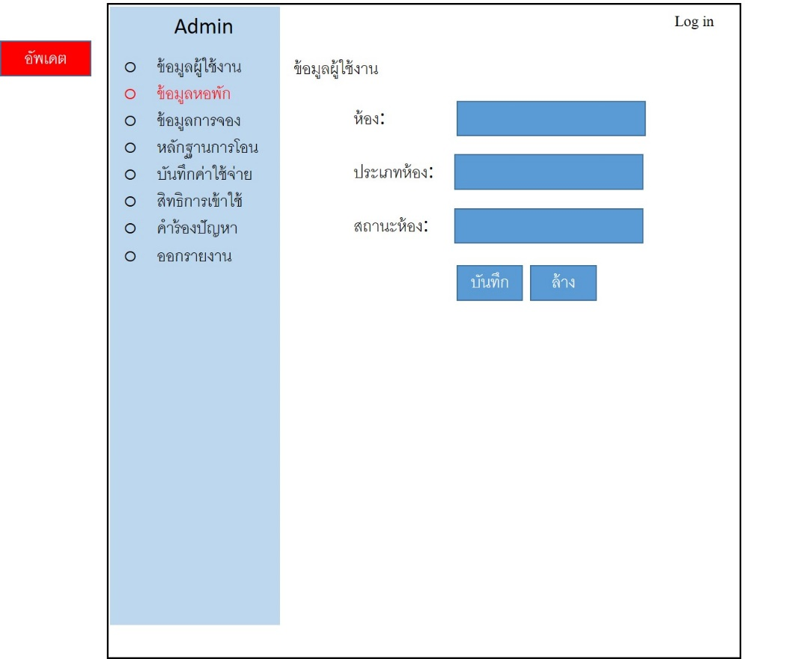

รูปที่ 5.14 ส่วนประกอบหน้าเพิ่มข้อมูลในส่วนของ Admin

จากรูปที่ 5.14 แสดงรายละเอียดของพื้นที่ส่วนต่างๆ ดังนี้

หมายเลข 1 ส่วนของเมนูหน้าข้อมูลหอพัก

หมายเลข 2 ส่วนของการออกจากระบบ

หมายเลข 3 ส่วนของรายละเอียดการอัพเดตข้อมูลหอพัก

หมายเลข 4 ส่วนของการกดยืนยันการอัพเดตข้อมูลหอพัก

หมายเลข 5 ส่วนของการกดยกเลิกการอัพเดตข้อมูลหอพัก

**5.15 การออกแบบโครงร่างหน้าข้อมูลการจอง**

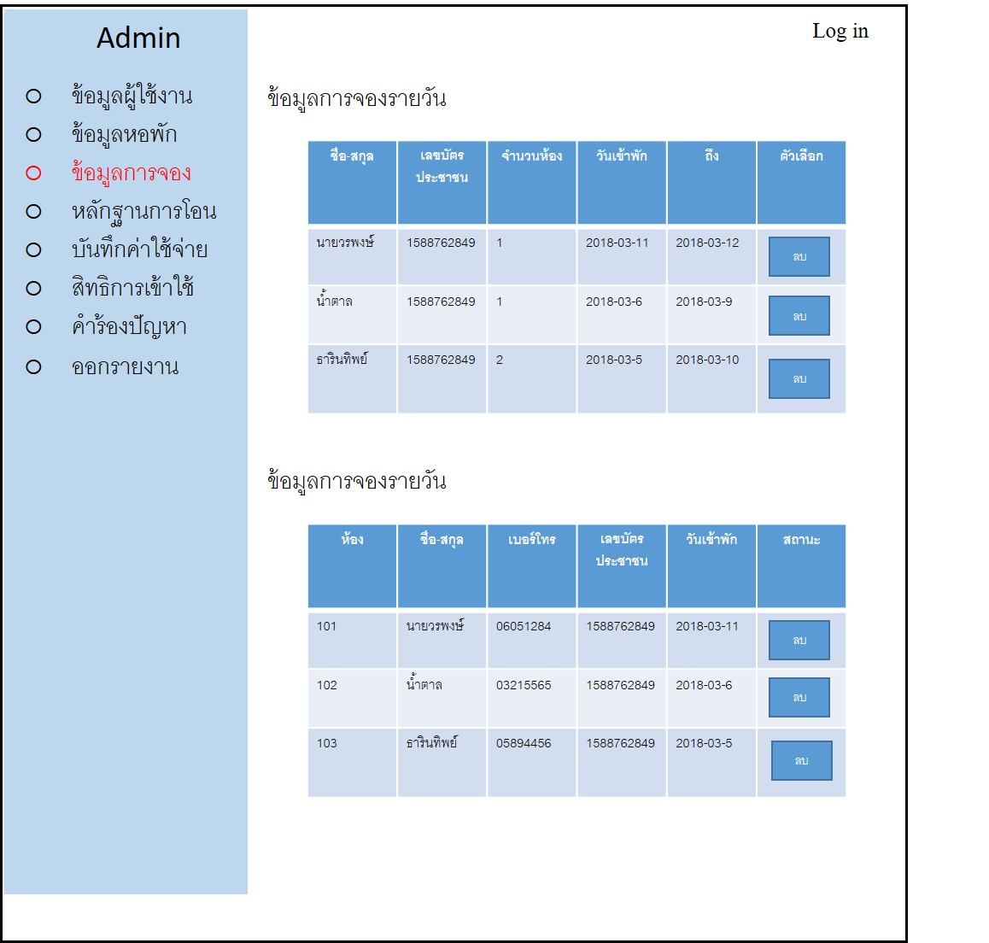

รูปที่ 5.15 ส่วนประกอบหน้าข้อมูลการจอง

จากรูปที่ 5.15 แสดงรายละเอียดของพื้นที่ส่วนต่างๆ ดังนี้

หมายเลข 1 ส่วนของเมนูหน้าข้อมูลการจอง

หมายเลข 2 ส่วนของตารางข้อมูลการจองรายวัน

หมายเลข 3 ส่วนของตารางข้อมูลการจองรายเดือน

**5.16 การออกแบบโครงร่างหน้าแสดงหลักฐานการโอน**

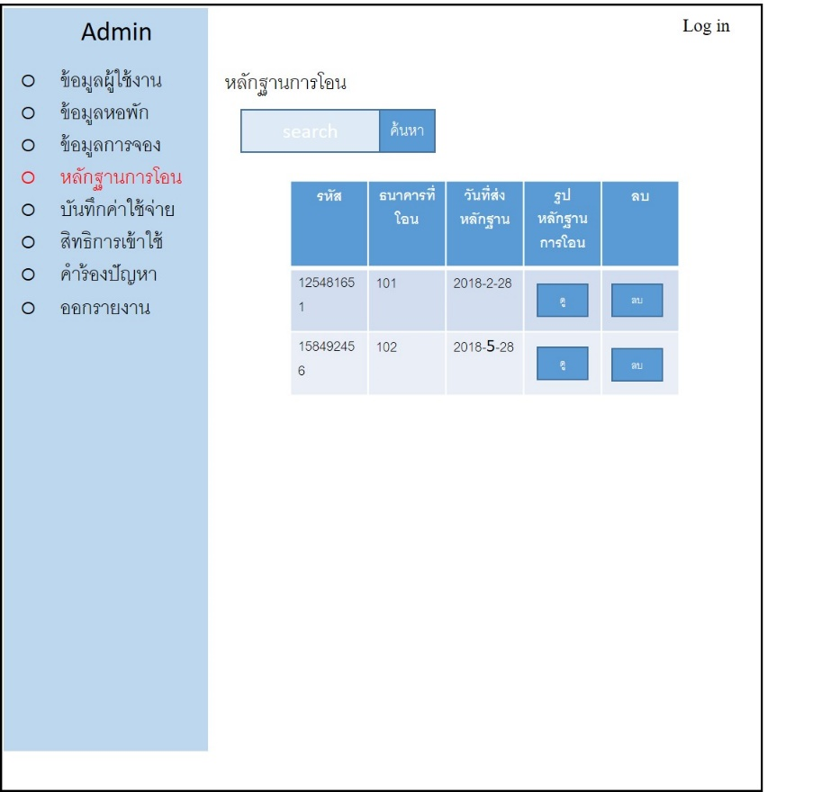

รูปที่ 5.16 ส่วนประกอบหน้าแสดงหลักฐานการโอน

จากรูปที่ 5.16 แสดงรายละเอียดของพื้นที่ส่วนต่างๆ ดังนี้

หมายเลข 1 ส่วนของเมนูหน้าข้อมูลหลักฐานการโอน

หมายเลข 2 ส่วนของการออกจากระบบ

หมายเลข 3 ส่วนของการค้นหาข้อมูลหลักฐานการโอน

หมายเลข 4 ส่วนของการกดดูข้อมูลหลักฐานการโอน

หมายเลข 5 ส่วนของการกดลบข้อมูลหลักฐานการโอน

**5.17 การออกแบบโครงร่างหน้าดูหลักฐานการโอน**

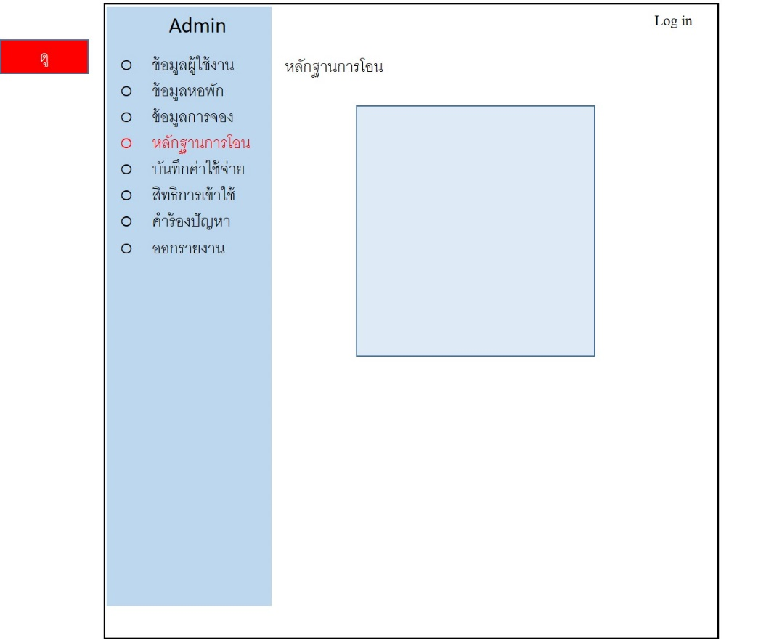

รูปที่ 5.17 ส่วนประกอบหน้าเพิ่มข้อมูลในส่วนของ Admin

จากรูปที่ 5.17 แสดงรายละเอียดของพื้นที่ส่วนต่างๆ ดังนี้

หมายเลข 1 ส่วนของเมนูหน้าข้อมูลหลักฐานการโอน

หมายเลข 2 ส่วนของการออกจากระบบ

หมายเลข 3 ส่วนของรูปภาพข้อมูลหลักฐานการโอน

**5.18 การออกแบบโครงร่างหน้าลบข้อมูลหลักฐานการโอน**

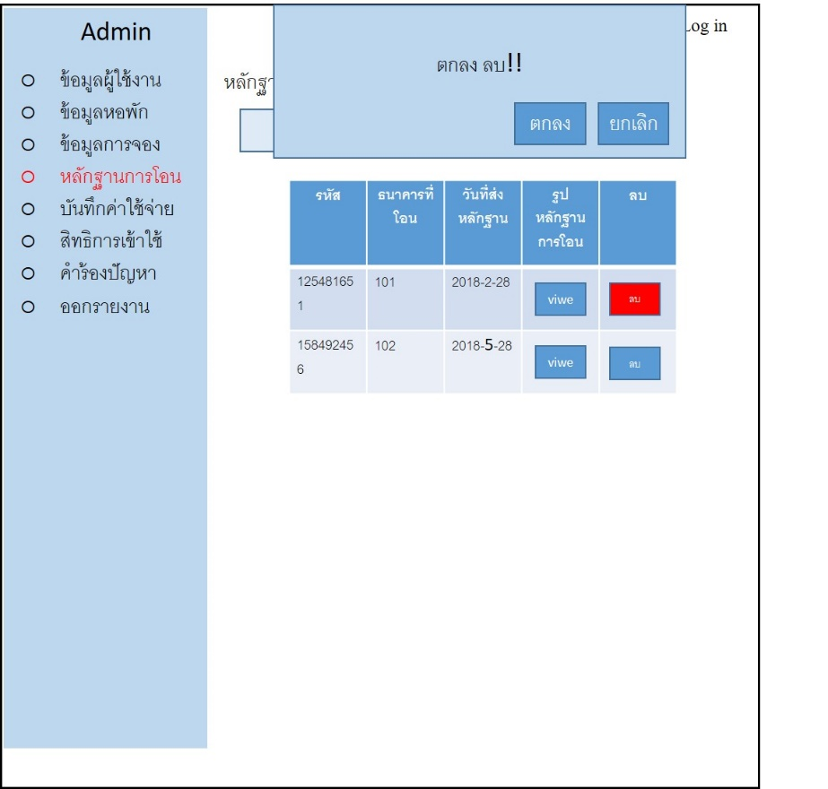

รูปที่ 5.18 ส่วนประกอบหน้าเพิ่มข้อมูลในส่วนของ Admin

จากรูปที่ 5.18 แสดงรายละเอียดของพื้นที่ส่วนต่างๆ ดังนี้

หมายเลข 1 ส่วนของการแจ้งเตือนการลบ

หมายเลข 2 ส่วนของการยืนยันการลบ

หมายเลข 3 ส่วนของการยกเลิกการลบ

**5.19 การออกแบบโครงร่างหน้าบันทึกค่าใช้จ่าย**

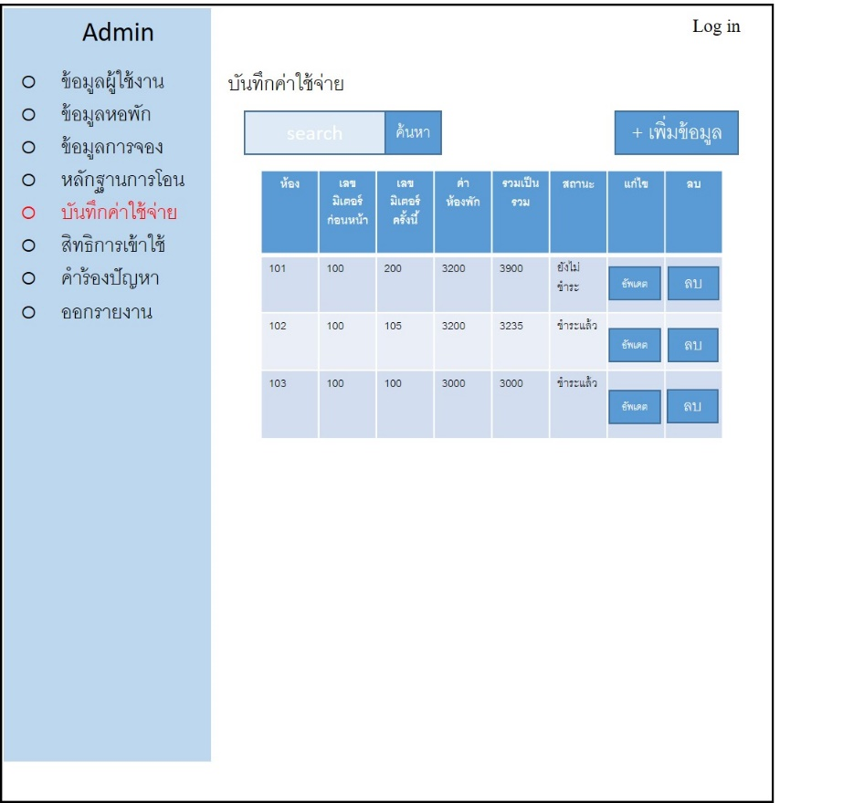

รูปที่ 5.19 ส่วนประกอบหน้าบันทึกค่าใช้จ่าย

จากรูปที่ 5.19 แสดงรายละเอียดของพื้นที่ส่วนต่างๆ ดังนี้

หมายเลข 1 ส่วนของเมนูหน้าหน้าบันทึกค่าใช้จ่าย

หมายเลข 2 ส่วนของการออกจากระบบ

หมายเลข 3 ส่วนของการค้นหา

หมายเลข 4 ส่วนของการเพิ่มข้อมูลบันทึกค่าใช้จ่าย

หมายเลข 4 ส่วนของการอัพเดตข้อมูลบันทึกค่าใช้จ่าย

หมายเลข 5 ส่วนของการลบข้อมูลบันทึกค่าใช้จ่าย

**5.20 การออกแบบโครงร่างหน้าเพิ่มข้อมูลค่าใช้จ่าย**

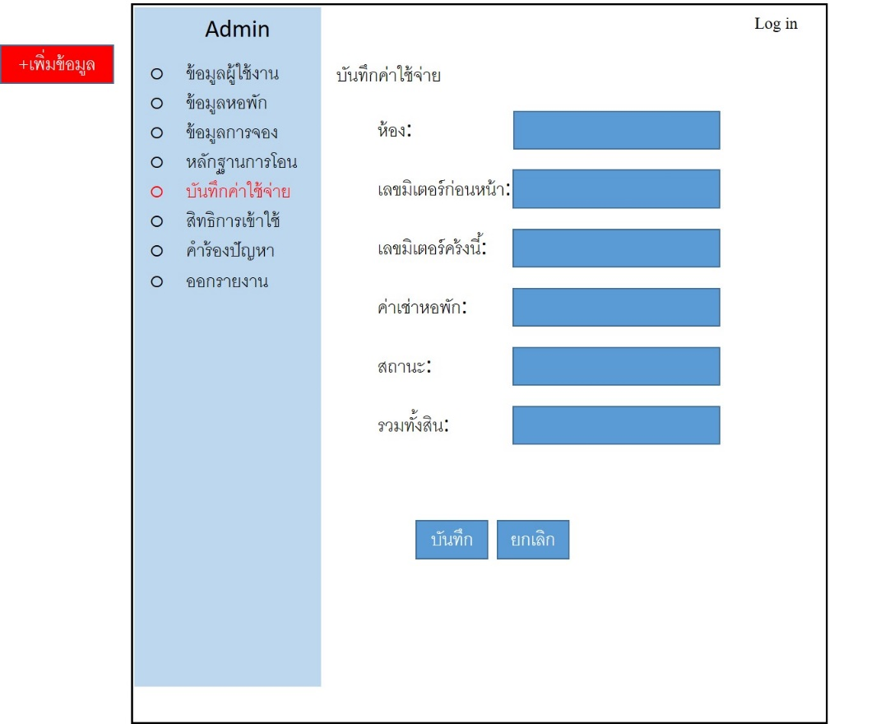

รูปที่ 5.20 ส่วนประกอบหน้าเพิ่มข้อมูลค่าใช้จ่าย

จากรูปที่ 5.20 แสดงรายละเอียดของพื้นที่ส่วนต่างๆ ดังนี้

หมายเลข 1 ส่วนของเมนูหน้าข้อมูลค่าใช้จ่าย

หมายเลข 2 ส่วนของการออกจากระบบ

หมายเลข 3 ส่วนของรายละเอียดการข้อมูลค่าใช้จ่าย

หมายเลข 4 ส่วนของการกดยืนยันการเพิ่มข้อมูลค่าใช้จ่าย

หมายเลข 5 ส่วนของการกดยกเลิกการเพิ่มข้อมูลค่าใช้จ่าย

**5.21 การออกแบบโครงร่างหน้าอัพเดตข้อมูลค่าใช้จ่าย**

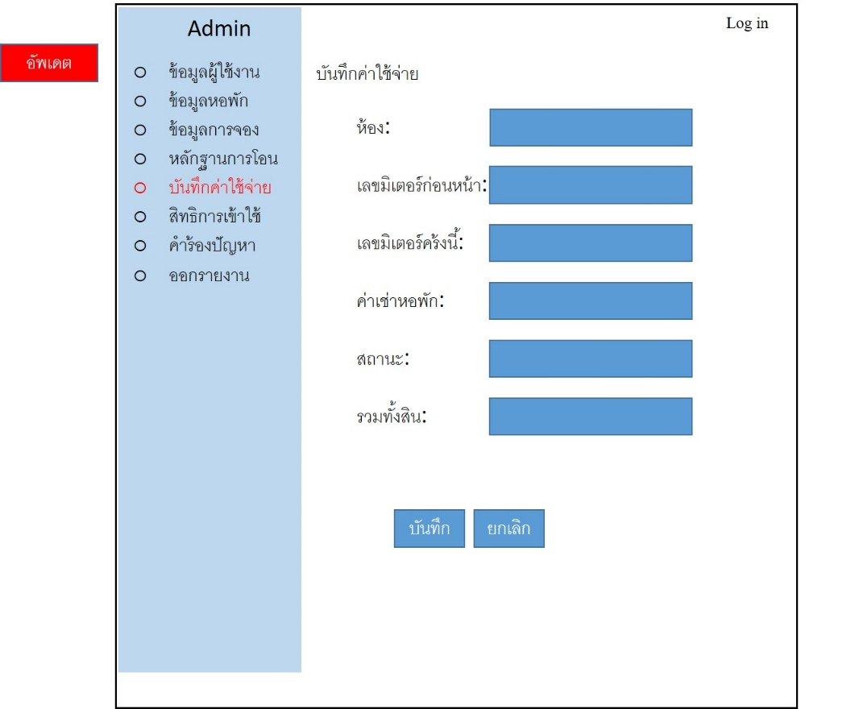

รูปที่ 5.21 ส่วนประกอบหน้าอัพเดตข้อมูลข้อมูลค่าใช้จ่าย

จากรูปที่ 5.21 แสดงรายละเอียดของพื้นที่ส่วนต่างๆ ดังนี้

หมายเลข 1 ส่วนของเมนูหน้าข้อมูลค่าใช้จ่าย

หมายเลข 2 ส่วนของการออกจากระบบ

หมายเลข 3 ส่วนของรายละเอียดการข้อมูลค่าใช้จ่าย

หมายเลข 4 ส่วนของการกดยืนยันการอัพเดตข้อมูลค่าใช้จ่าย

หมายเลข 5 ส่วนของการกดยกเลิกการอัพเดตข้อมูลค่าใช้จ่าย

**5.22 การออกแบบโครงร่างหน้าลบข้อมูลค่าใช้จ่าย**

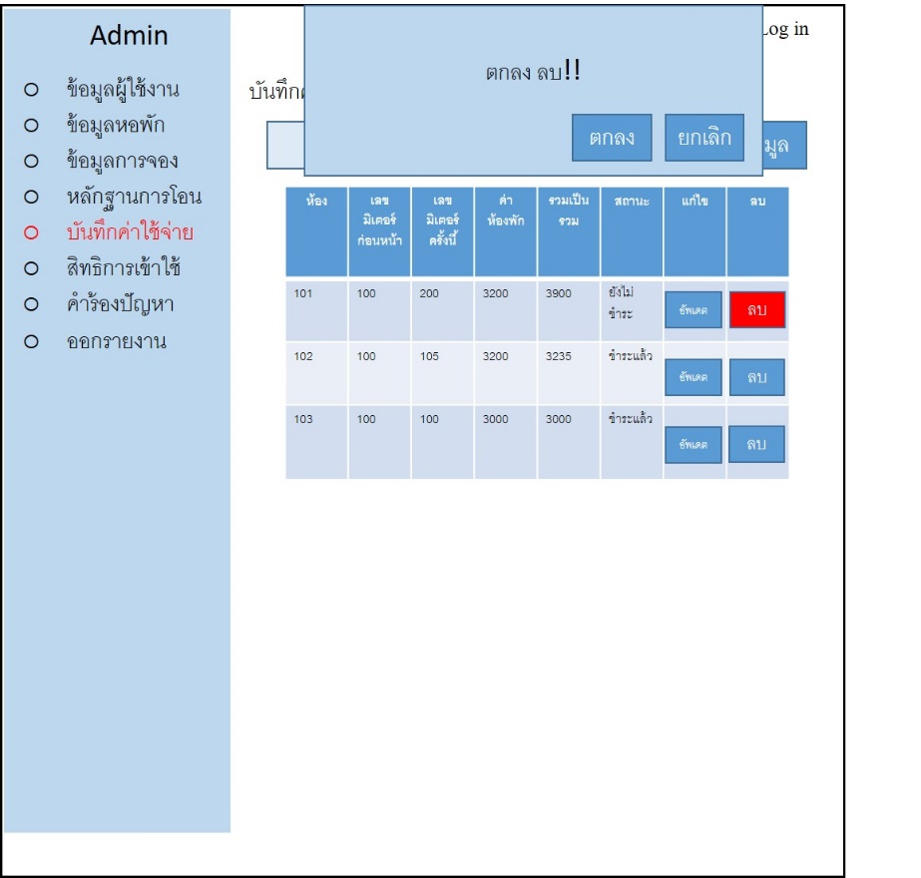

รูปที่ 5.22 ส่วนประกอบหน้าลบข้อมูลค่าใช้จ่าย

จากรูปที่ 5.22 แสดงรายละเอียดของพื้นที่ส่วนต่างๆ ดังนี้

หมายเลข 1 ส่วนของเมนูหน้าลบข้อมูลค่าใช้จ่าย

หมายเลข 2 ส่วนของการออกจากระบบ

หมายเลข 3 ส่วนของรายละเอียดการลบข้อมูลค่าใช้จ่าย

หมายเลข 4 ส่วนของการกดยืนยันการลบข้อมูลค่าใช้จ่าย

หมายเลข 5 ส่วนของการกดยกเลิกการลบข้อมูลค่าใช้จ่าย

**5.23 การออกแบบโครงร่างหน้าสิทธิการเข้าใช้ ในส่วนของ Admin**

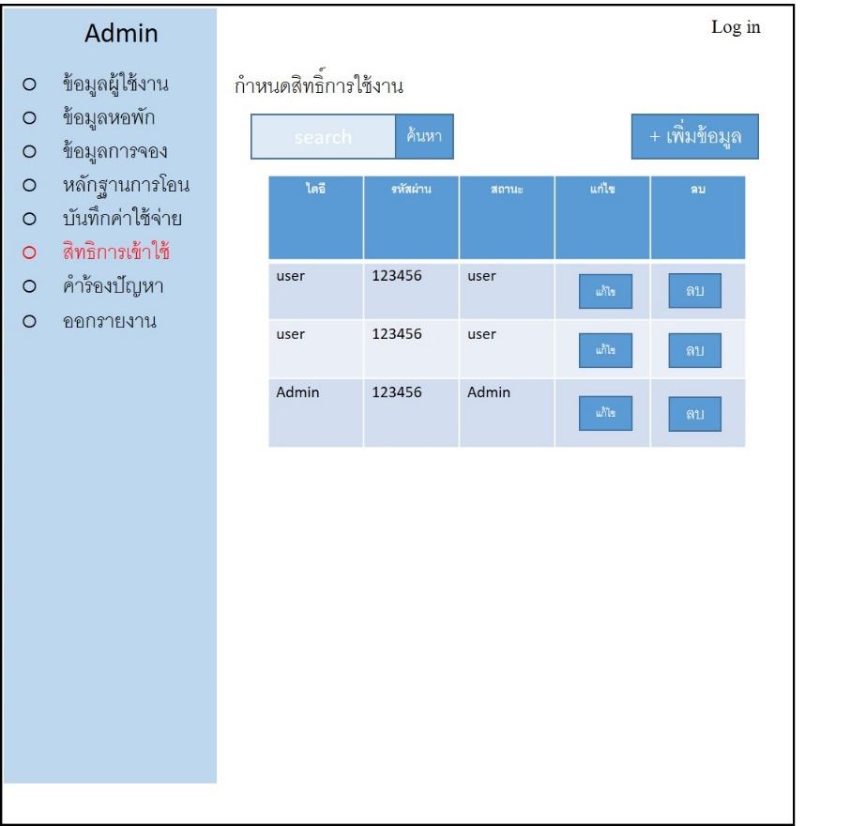

รูปที่ 5.23 ส่วนประกอบหน้าสิทธิการเข้าใช้ในส่วนของ Admin

จากรูปที่ 5.23 แสดงรายละเอียดของพื้นที่ส่วนต่างๆ ดังนี้

หมายเลข 1 ส่วนของเมนูหน้าสิทธิการเข้าใช้

หมายเลข 2 ส่วนของการออกจากระบบ

หมายเลข 3 ส่วนของการค้นหา

หมายเลข 4 ส่วนของการเพิ่มข้อมูลสิทธิการเข้าใช้

หมายเลข 5 ส่วนของการแก้ไขข้อมูลสิทธิการเข้าใช้

หมายเลข 6 ส่วนของการลบข้อมูลสิทธิการเข้าใช้

**5.24 การออกแบบโครงร่างหน้าเพิ่มสิทธิการเข้าใช้**

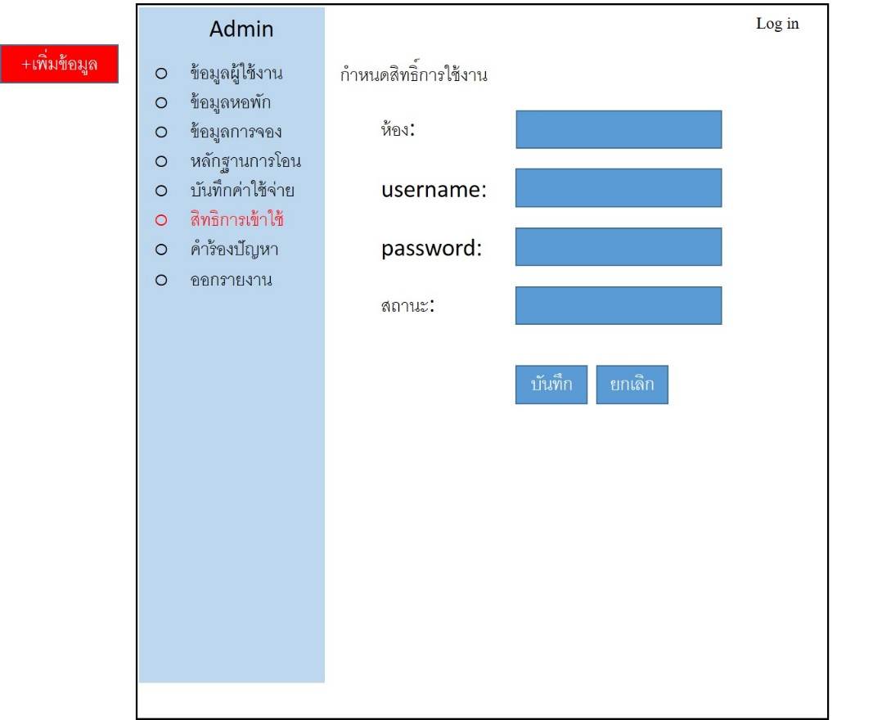

รูปที่ 5.24 ส่วนประกอบหน้าเพิ่มสิทธิการเข้าใช้

จากรูปที่ 5.24 แสดงรายละเอียดของพื้นที่ส่วนต่างๆ ดังนี้

หมายเลข 1 ส่วนของเมนูหน้าเพิ่มสิทธิการเข้าใช้

หมายเลข 2 ส่วนของการออกจากระบบ

หมายเลข 3 ส่วนของรายละเอียดการเพิ่มสิทธิการเข้าใช้

หมายเลข 4 ส่วนของการกดยืนยันการเพิ่มสิทธิการเข้าใช้

หมายเลข 5 ส่วนของการกดยกเลิกการเพิ่มสิทธิการเข้าใช้

**5.25 การออกแบบโครงร่างหน้าแก้ไขสิทธิการเข้าใช้**

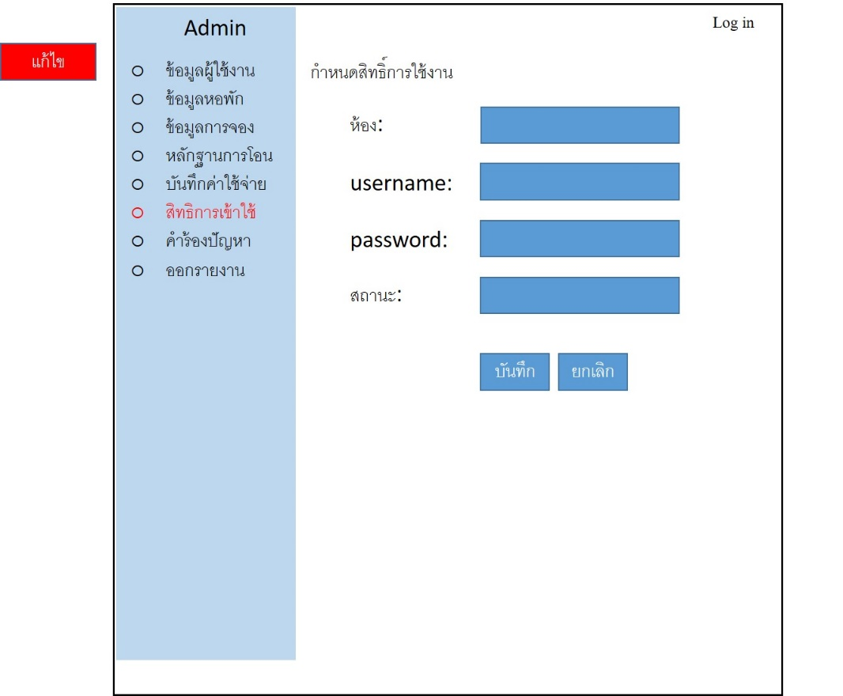

รูปที่ 5.25 ส่วนประกอบหน้าแก้ไขสิทธิการเข้าใช้

จากรูปที่ 5.25 แสดงรายละเอียดของพื้นที่ส่วนต่างๆ ดังนี้

หมายเลข 1 ส่วนของเมนูหน้าแก้ไขสิทธิการเข้าใช้

หมายเลข 2 ส่วนของการออกจากระบบ

หมายเลข 3 ส่วนของรายละเอียดการแก้ไขสิทธิการเข้าใช้

หมายเลข 4 ส่วนของการกดยืนยันการแก้ไขสิทธิการเข้าใช้

หมายเลข 5 ส่วนของการกดยกเลิกการแก้ไขสิทธิการเข้าใช้

**5.26 การออกแบบโครงร่างหน้าลบสิทธิการเข้าใช้**

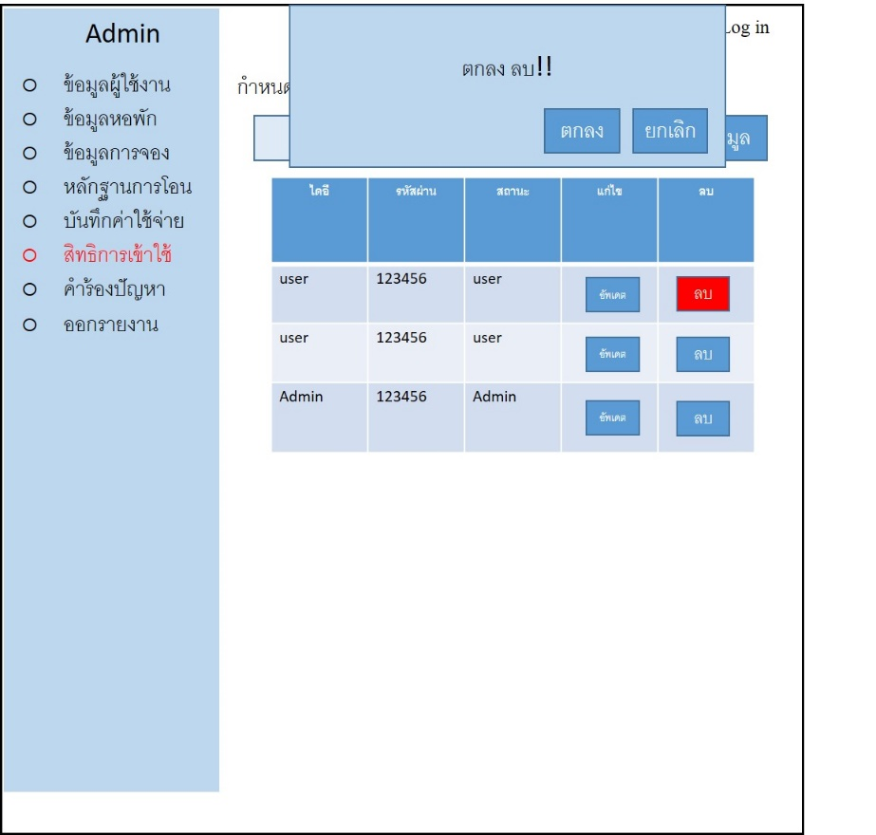

รูปที่ 5.26 ส่วนประกอบหน้าลบสิทธิการเข้าใช้

จากรูปที่ 5.26 แสดงรายละเอียดของพื้นที่ส่วนต่างๆ ดังนี้

หมายเลข 1 ส่วนของการแจ้งเตือนการลบสิทธิการเข้าใช้

หมายเลข 2 ส่วนของการยืนยันการลบสิทธิการเข้าใช้

หมายเลข 3 ส่วนของการยกเลิกการลบสิทธิการเข้าใช้

**5.27 การออกแบบโครงร่างหน้าคำขอร้องปัญหา ในส่วนของ Admin**

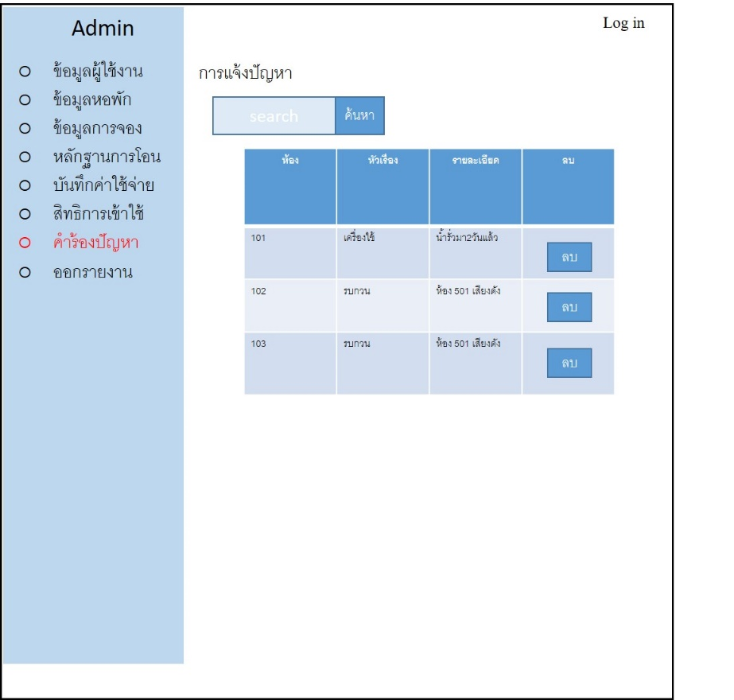

รูปที่ 5.27 ส่วนประกอบหน้าคำขอร้องปัญหา ในส่วนของ Admin

จากรูปที่ 5.27 แสดงรายละเอียดของพื้นที่ส่วนต่างๆ ดังนี้

หมายเลข 1 ส่วนของเมนูหน้าข้อมูลคำขอร้องปัญหา

หมายเลข 2 ส่วนของการออกจากระบบ

หมายเลข 3 ส่วนของการค้นหาข้อมูลคำร้องปัญหา

หมายเลข 4 ส่วนของรายละเอียดข้อมูลคำร้องปัญหา

หมายเลข 5 ส่วนของการกดลบข้อมูลคำร้องปัญหา

**5.28 การออกแบบโครงร่างหน้าลบข้อมูลคำขอร้องปัญหา**

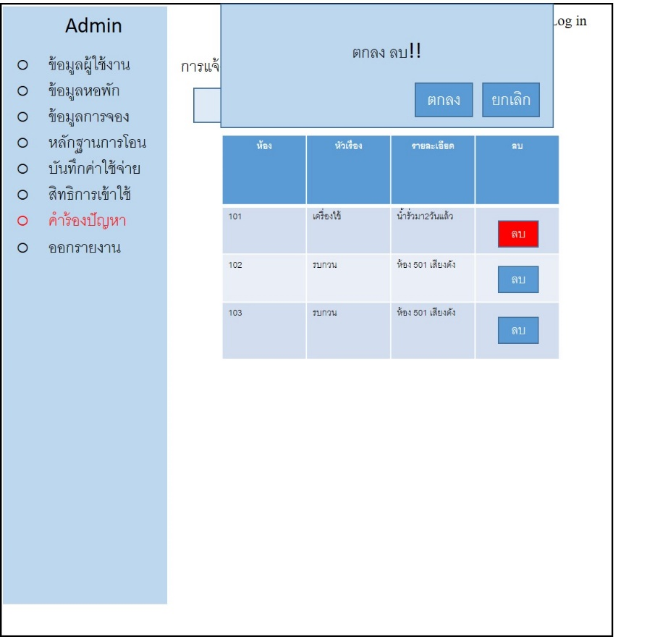

รูปที่ 5.28 ส่วนประกอบหน้าลบข้อมูลคำขอร้องปัญหา

จากรูปที่ 5.28 แสดงรายละเอียดของพื้นที่ส่วนต่างๆ ดังนี้

หมายเลข 1 ส่วนของการแจ้งเตือนการลบข้อมูลคำขอร้องปัญหา

หมายเลข 2 ส่วนของการยืนยันการลบข้อมูลคำขอร้องปัญหา

หมายเลข 3 ส่วนของการยกเลิกการลบข้อมูลคำขอร้องปัญหา

**5.29 การออกแบบโครงร่างหน้าแสดงข้อมูลผู้ใช้งาน ในส่วนของ User**

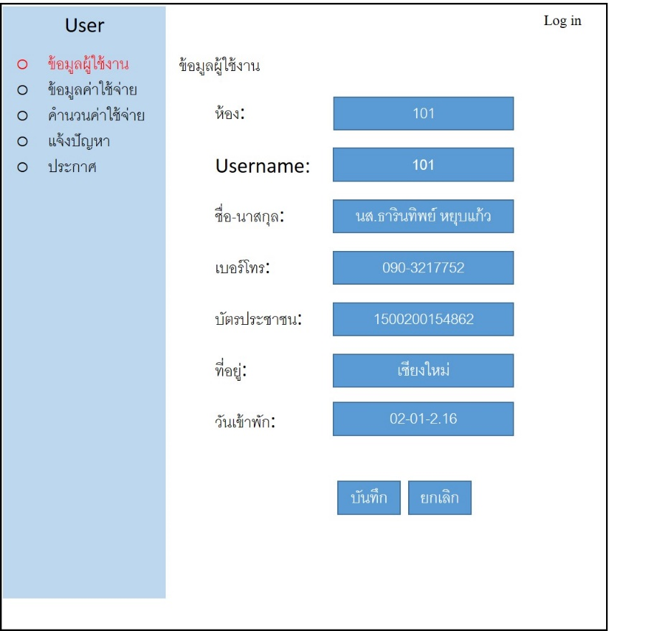

รูปที่ 5.29 ส่วนประกอบหน้าแสดงข้อมูลผู้ใช้งาน ในส่วนของ User

จากรูปที่ 5.29 แสดงรายละเอียดของพื้นที่ส่วนต่างๆ ดังนี้

หมายเลข 1 ส่วนของเมนูหน้าข้อมูลผู้ใช้งาน

หมายเลข 2 ส่วนของการออกจากระบบ

หมายเลข 3 ส่วนของตารางข้อมูลผู้ใช้งาน

หมายเลข 4 ส่วนของการเพิ่มข้อมูลผู้ใช้งาน

หมายเลข 5 ส่วนของการยกเลิกข้อมูลผู้ใช้งาน

**5.30 การออกแบบโครงร่างหน้าข้อมูลค่าใช้จ่าย**

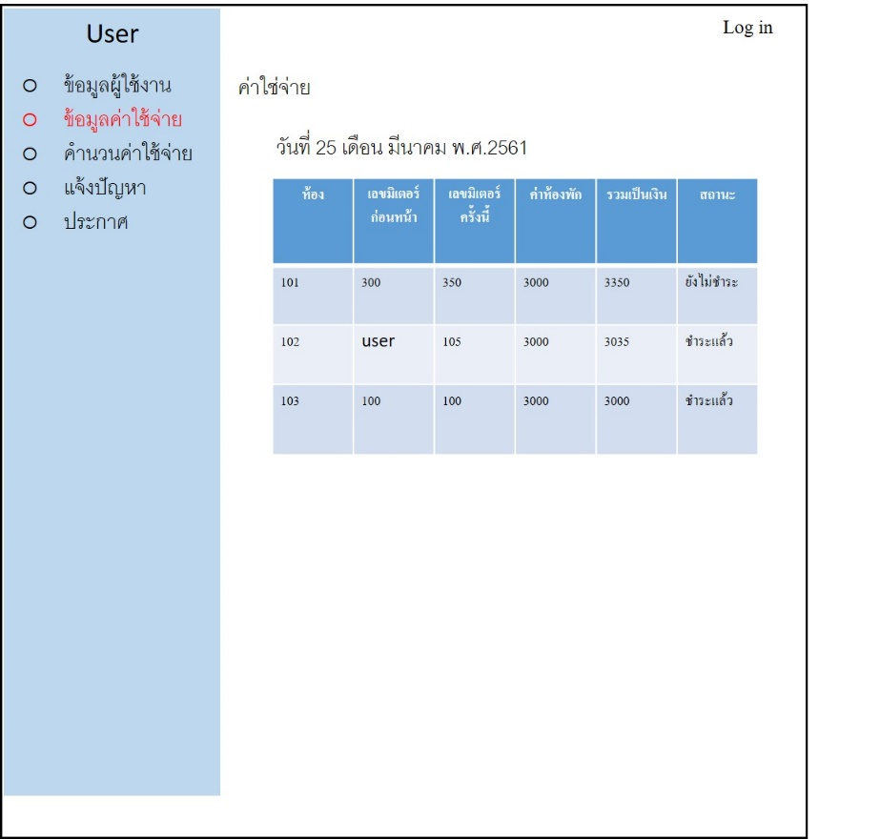

รูปที่ 5.30 ส่วนประกอบหน้าข้อมูลค่าใช้จ่าย

จากรูปที่ 5.30 แสดงรายละเอียดของพื้นที่ส่วนต่างๆ ดังนี้

หมายเลข 1 ส่วนของเมนูหน้าข้อมูลค่าใช้จ่าย

หมายเลข 2 ส่วนของการออกจากระบบ

หมายเลข 3 ส่วนของรายละเอียดการข้อมูลค่าใช้จ่าย

**5.31 การออกแบบโครงร่างหน้าคำนวณค่าใช้จ่าย**

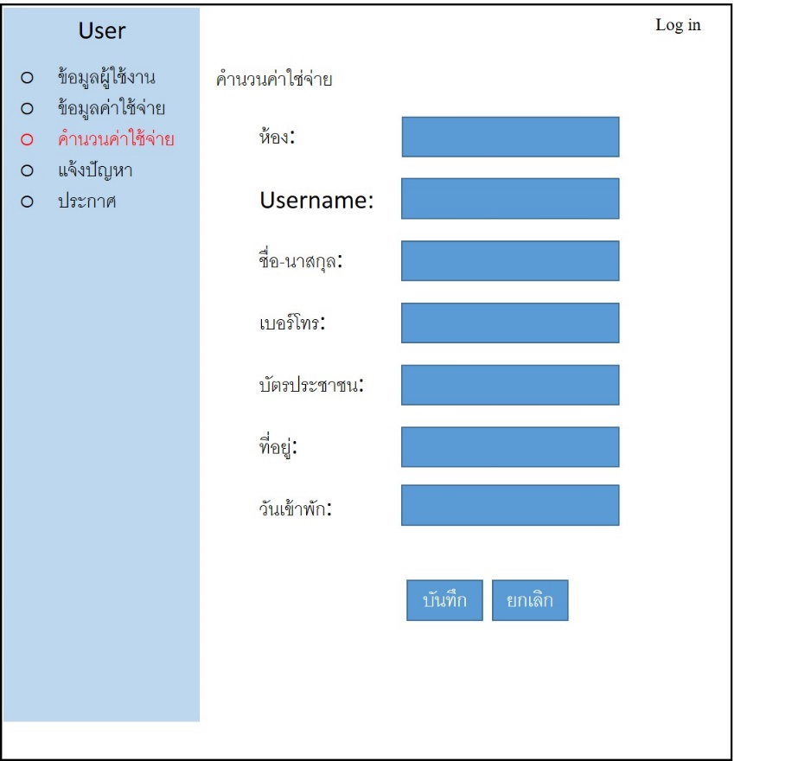

รูปที่ 5.31 ส่วนประกอบหน้าคำนวณค่าใช้จ่าย

จากรูปที่ 5.31 แสดงรายละเอียดของพื้นที่ส่วนต่างๆ ดังนี้

หมายเลข 1 ส่วนของเมนูหน้าคำนวณค่าใช้จ่าย

หมายเลข 2 ส่วนของการออกจากระบบ

หมายเลข 3 ส่วนของรายละเอียดการข้อมูลคำนวณค่าใช้จ่าย

หมายเลข 4 ส่วนของการกดยืนยันการคำนวณค่าใช้จ่าย

หมายเลข 5 ส่วนของการกดยกเลิกการคำนวณค่าใช้จ่าย

**5.32 การออกแบบโครงร่างหน้าการแจ้งปัญหา ในส่วน User**

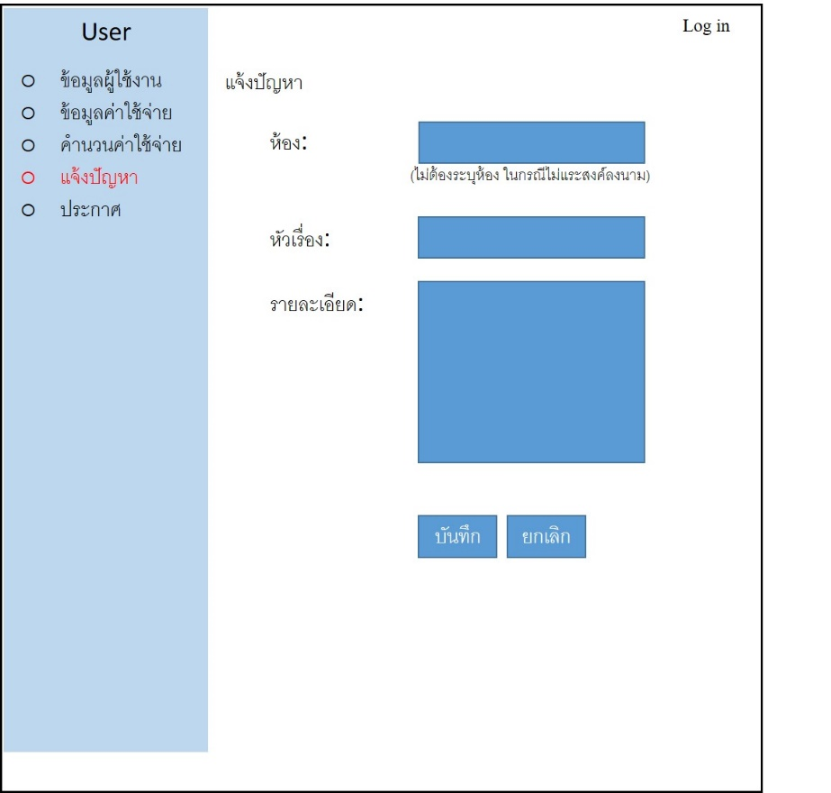

รูปที่ 5.32 ส่วนประกอบหน้าการแจ้งปัญหา ในส่วน User

จากรูปที่ 5.32 แสดงรายละเอียดของพื้นที่ส่วนต่างๆ ดังนี้

หมายเลข 1 ส่วนของเมนูหน้าข้อมูลการแจ้งปัญหา

หมายเลข 2 ส่วนของการออกจากระบบ

หมายเลข 3 ส่วนของรายละเอียดการข้อมูลการแจ้งปัญหา

หมายเลข 4 ส่วนของการกดยืนยันการเพิ่มข้อมูลการแจ้งปัญหา

หมายเลข 5 ส่วนของการกดยกเลิกการแจ้งปัญหา

**5.33 การออกแบบโครงร่างหน้าแจ้งข้อมูลภายในหอพัก**

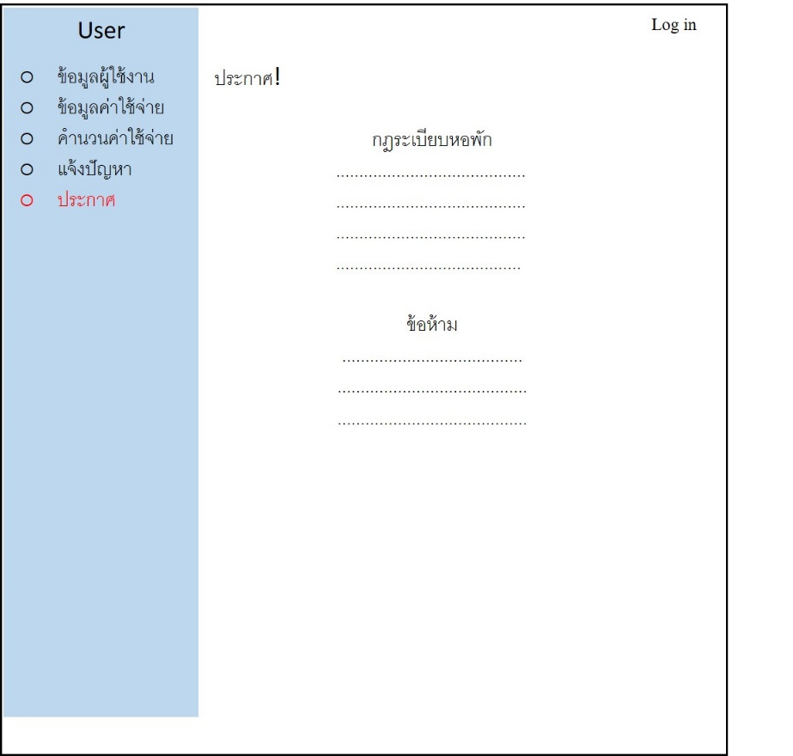

รูปที่ 5.33 ส่วนประกอบหน้าแจ้งข้อมูลภายในหอพัก

จากรูปที่ 5.33 แสดงรายละเอียดของพื้นที่ส่วนต่างๆ ดังนี้

หมายเลข 1 ส่วนของเมนูหน้าข้อมูลภายในหอพัก

หมายเลข 2 ส่วนของการออกจากระบบ

หมายเลข 3 ส่วนของรายละเอียดการข้อมูลภายในหอพัก

**บทที่ 6**

**การวิเคราะห์การนำไปใช้**

**(Implementation Analysis)**

**6.1 การทดสอบโปรแกรม**

6.1.1 การทดสอบด้วยคอมพิวเตอร์ (Computer Testing)

การนำเอาเครื่องคอมพิวเตอร์เข้ามาช่วยในการจัดทำและทดสอบงานนั้น ทางผู้พัฒนาเว็บไซต์ได้ทดสอบการใช้งานโดยทดสอบบน Localhost เพื่อให้ทราบถึงข้อผิดพลาดของเว็บไซต์ได้ทันที และสามารถแก้ไขงานได้อย่างตรงจุด

6.1.2 การทดสอบโดยผู้ใช้ (User Testing)

ผู้พัฒนาเว็บไซต์ได้นำเอาเว็บไซต์การทดสอบ โดยให้ผู้ใช้จริงเป็นผู้ทดสอบระบบ โดยการเข้าสู่ระบบเว็บไซต์หอพักและใช้งานตามฟังก์ชันต่างๆ ก่อนที่จะนำเว็บไซต์ไป Upload ขั้นเว็บ Hosting และนำไปใช้ได้จริง

**6.2 การติดตั้งระบบ**

ทางผู้พัฒนาเว็บไซต์ได้ทำการติดตั้งเว็บไซต์บนเว็บ Hosting จริงและได้ทำการตรวจสอบเว็บไซต์ เก็บรายละเอียดความผิดพลาดที่เกิดขึ้นหลังจากทำการปรับปรุงแก้ไขภายในเว็บไซต์ก่อนที่จะมีการส่งมอบให้กับผู้ประกอบการ ซึ่งเว็บไซต์สามารถใช้งานได้จริง โดยร่วมกับการติดตั้งฐานข้อมูล Navicat Premium เพื่อให้เว็บไซต์สามารถทำงานได้อย่างมีประสิทธิภาพในการใช้งานเพิ่มขึ้น

**6.3 การฝึกอบรม**

ทางผู้พัฒนาเว็บไซต์จะทำการฝึกอบรมให้กับผู้ประกอบการในส่วนของผู้ใช้งาน Admin ได้มีการจัดทำคู่มือการใช้งาน เพื่อให้ผู้ใช้งานได้ศึกษาและเห็นตัวอย่างจากคู่มือ ทำให้เข้าใจการทำงานของเว็บไซต์มากขึ้น

**6.4 การบำรุงรักษา**

หากระบบเกิดปัญหาหรือข้อผิดพลาดตรงส่วนใดทางผู้พัฒนาระบบจะทำการศึกษาค้นคว้าหาวิธีแก้ไขอย่างตรงจุดให้ได้ผลดีและส่งผลต่อระบบการทำงานน้อยสุด เพื่อให้ระบบสามารถทำงานได้อย่างมีประสิทธิภาพ

**บทที่ 7**

**สรุปผล**

**7.1 ผลสรุปช่วงพัฒนา**

เว็บไซด์หอพักนิลกำแหงเพลส ได้จัดทำเว็บไซด์ขึ้นเพื่อช่วยให้ผู้ประกอบการได้โปรโมทหอพักให้บุคคลภายนอกได้รู้จักหรือตัดสินใจเข้าพัก รายวัน/รายเดือน และสามารถติดตามข่าวสารภายในหอพักได้ อีกทั้งยังช่วยให้ลูกค้าทั้งภายในภายนอก และผู้ประกอบการได้ใช้งานอย่างสะดวกมากขึ้น การตรวจสอบความถูกต้องของเว็บไซต์นั้น ผู้พัฒนาเว็บไซต์ได้ทำการตรวจสอบความถูกต้องควบคู่ไปพร้อมๆ กับการพัฒนาเว็บไซต์ที่สามารถใช้งานได้ถูกต้องหรือไม่ ผู้พัฒนาได้ใช้โปรแกรมจำลองเป็นเครื่อง Server ในการทดสอบเว็บไซต์ ก่อนที่จะทำการนำเว็บไซต์ขึ้นสู่เครื่อง Server ของ Host จริงทั้งหมด

**7.2 ปัญหาและอุปสรรค**

7.2.1 ความรู้พื้นฐานทักษะในการเขียนโปรแกรมยังอ่อนและเกิดปัญหาในการคิดวิเคราะห์หลักการ ขั้นตอน

7.2.2 เกิดการ ERROR บ่อยครั้ง จึงต้องใช้เวลาในการศึกษาแก้ไขเขียนโค้ดใหม่

7.2.3 การวางแผนล่าช้าไม่ตรงกับแผนงานที่กำหนดไว้ ทำให้ต้องเร่งการทำงาน

**7.3 แนวทางการพัฒนา**

7.3.1 ศึกษาหาความรู้จากแหล่งต่างๆซึ่งเรียนรู้จากสื่อไม่ว่าจะเป็นอินเทอร์เน็ต หรือ ผู้ที่มี ความสามารถทางด้านการเขียนโปรแกรม และเรียนรู้ด้วยตัวเอง โดยการฝึกฝนเขียนบ่อยๆ แก้โค้ดบ่อยๆ จะสามารถทำให้เราเข้าใจและเขียนโปรแกรมได้ดีขึ้น

7.3.2 ทำระบบกับการควบคู่หาความรู้จากแหล่งข้อมูลต่างๆ เพื่อเพิ่มประสิทธิภาพในการทำงาน

7.3.3 ควรรับผิดชอบกับงานที่มอบหมายอย่างตั้งใจและทุกครั้งที่วางแผนควรเข้าพบอาจารย์ที่ปรึกษา ให้คอยแนะนำเพราะมีประสบการณ์การวางแผน